

租户/系统管理操作手册

2022年02月

文件修改记录表
序 | 修改人 | 修改内容 | 日期 | 版本号
1 | 侯丽萍 | 编写 | 2022/02 | V1.0
2 | 刘小华 | 租户授权、工作台应用管理 | 2022/03 | V1.1
3 | 刘小华 | 同步通讯录 | 2022/03 | V1.2
4 | 史炯助 | 菜单管理增加：外部链接 | 2022/10/10 | V1.2.1
5
6

目 录
业务流程图 7
1. 系统管理 10
1.1. 菜单管理 10
1.1.1. 菜单列表 10
1.1.2. 全部折叠按钮 10
1.1.3. 全部展开按钮 11
1.1.4. 新增 11
1.1.5. 菜单明细-新建下级 12
1.1.6. 菜单明细-删除 13
1.1.7. 菜单明细-保存 14
1.1.8. 资源明细-新建资源 14
1.1.9. 资源明细-删除 15
1.2. 存储设置 17
1.3. 账号管理 18
1.3.1. 查询 19
1.3.2. 批量设置 19
1.3.3. 批量重置按钮 20
1.3.4. 新增管理员账号 21
1.3.5编辑 22
1.3.6重置密码 23
1.3.7删除 23
1.4. 安全设置 24
1.5. 企业微信管理 25
1.5.1. 同步通讯录 25
1.6. 顶部菜单 28
1.6.1. 查询 28
1.6.2. 新建下级 29
1.6.3. 删除 29
1.6.4. 保存 30
1.6.5. 配置菜单 30
1.7. 角色管理 31
1.7.1. 查询 31
1.7.2. 新增 32
1.7.3. 编辑 33
1.7.4. 删除 34
1.7.5. 授权菜单和用户 35
1.7.6. 启用禁用 36
1.8. 角色分组 37
1.8.1. 查询 37
1.8.2. 新增 38
1.8.3. 编辑 39
1.8.4. 删除 40
1.9. 工作台应用管理 40
1.9.1. 分类-新增 40
1.9.2. 分类-编辑 40
1.9.3. 分类-删除 41
1.9.4. 应用-新增 41
1.9.5. 应用-编辑 43
1.9.6. 应用-删除 43
2. 多租户管理 44
2.1. 租户管理 44
2.1.1. 查询 45
2.1.2. 新增 45
2.1.3. 编辑 46
2.1.4. 删除 47
2.2. 租户授权 48
2.2.1. 功能打包 48
2.2.2. 授权租户--方式1 58
2.2.3. 授权租户--方式2 62
2.3. 租户分组 68
2.3.1. 分组-查询 68
2.3.2. 分组-新增 69
2.3.3. 分组-删除 70
2.3.4. 分组-编辑 70
2.3.5. 分组-普通成员设置 71
2.3.6. 租户-查询 73
2.3.7. 租户-担任普通成员的分组数 74

业务流程图
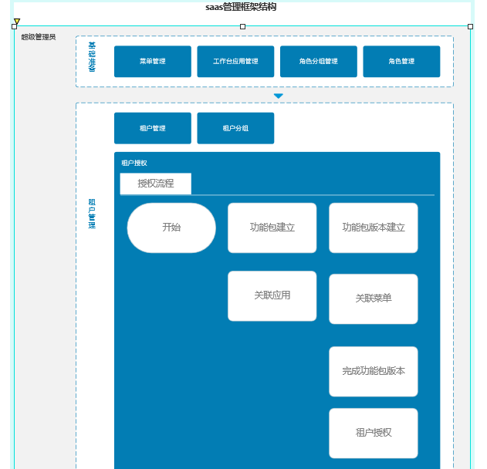
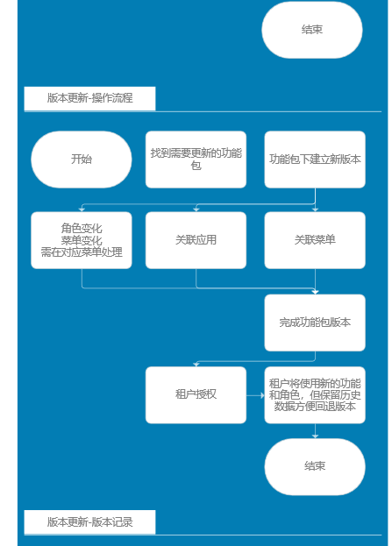
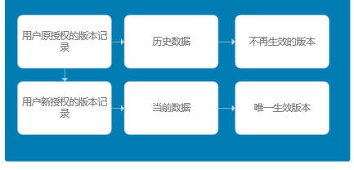
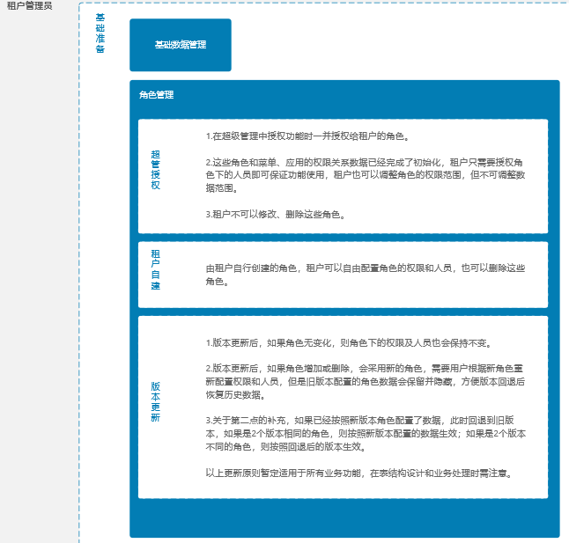
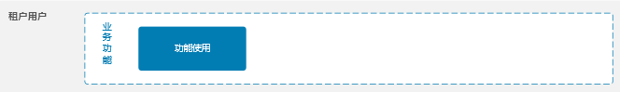

系统管理

菜单管理

菜单列表
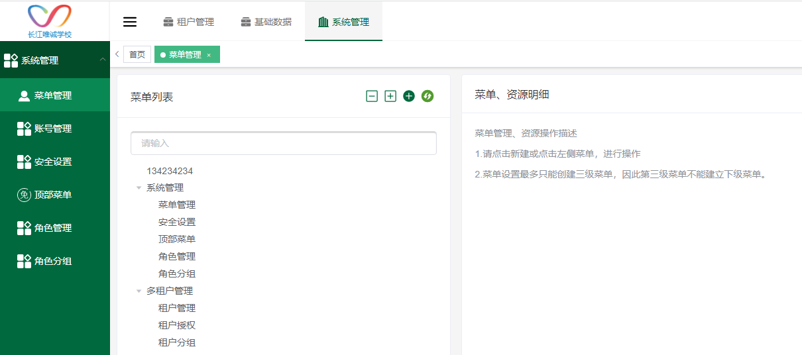
- 列表头显示：全部折叠、全部展开、新增、刷新四个功能按钮；
- 可根据菜单名称进行搜索，菜单默认展开；
- 点击左侧菜单，右边页面显示菜单明细、资源明细；
- 菜单明细下展示：新建下级、删除、保存功能按钮；
- 资源明细下展示：新建资源明细、删除功能按钮；

全部折叠按钮
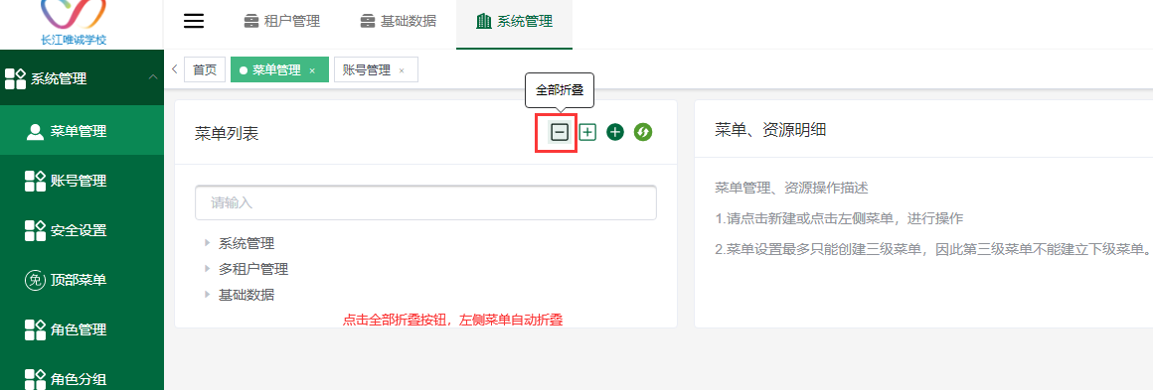
- 点击全部折叠按钮，左侧菜单自动折叠收起；

全部展开按钮
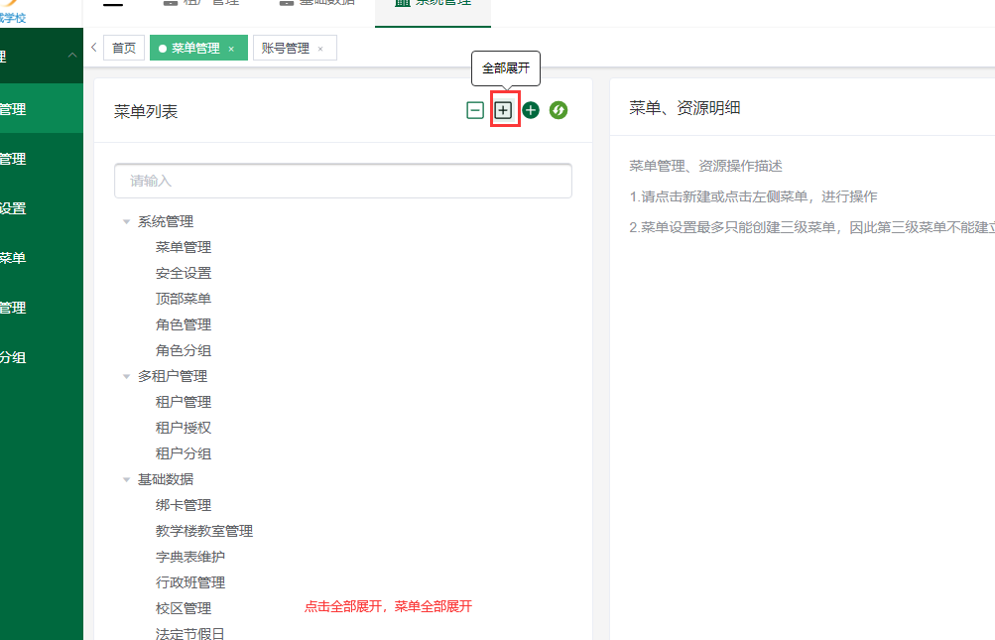
- 点击全部展开按钮，左侧菜单全部展开状态；

新增
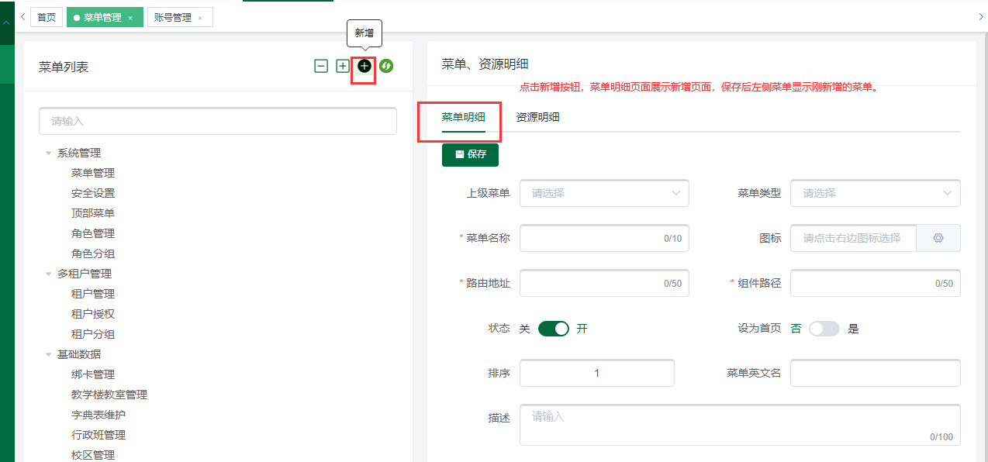
- 点击新增按钮，菜单明细页面显示新增页面，必填项校验；点击保存按钮，左侧菜单显示刚新增的数据；

菜单明细-新建下级
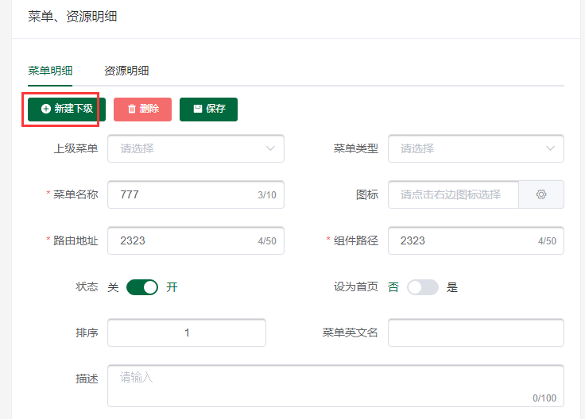
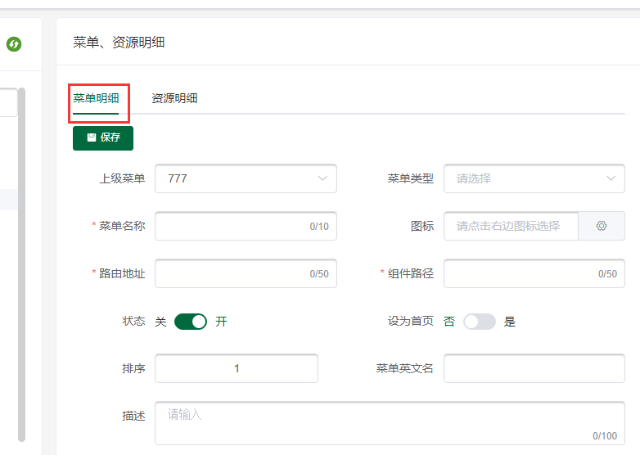
- 点击新建下级按钮，显示新增页面，必填字段校验。点击保存按钮，左侧菜单下显示刚新增的下级菜单；（一个菜单下最多可新增二个下级菜单）

菜单明细-删除
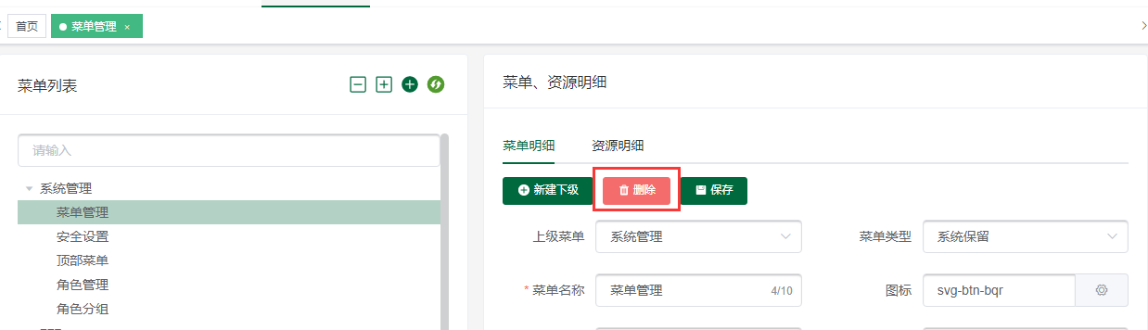
- 选中要删除的菜单，点击删除按钮，菜单删除；

菜单明细-保存
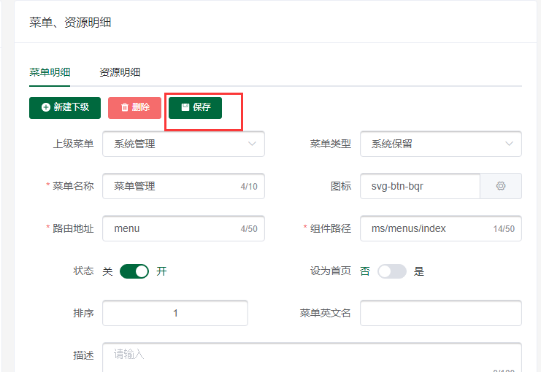
- 新增、编辑菜单明细时，点击保存按钮，数据保存；
- 外部链接类型的菜单：外部链接默认会通过系统认证打开
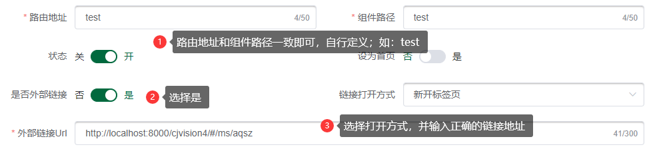

资源明细-新建资源
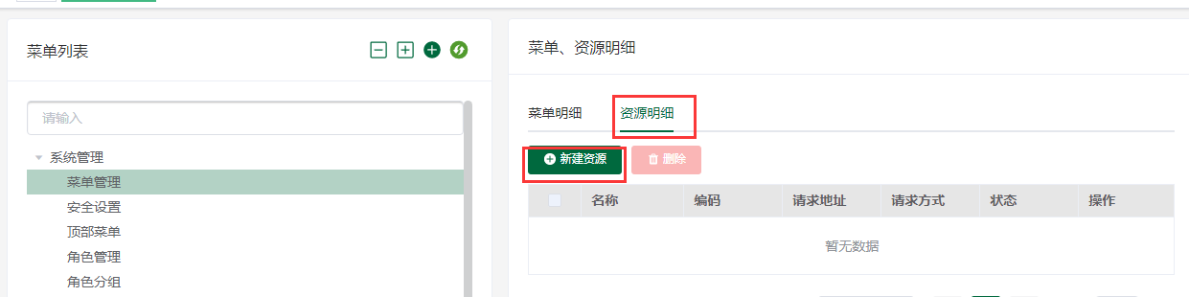
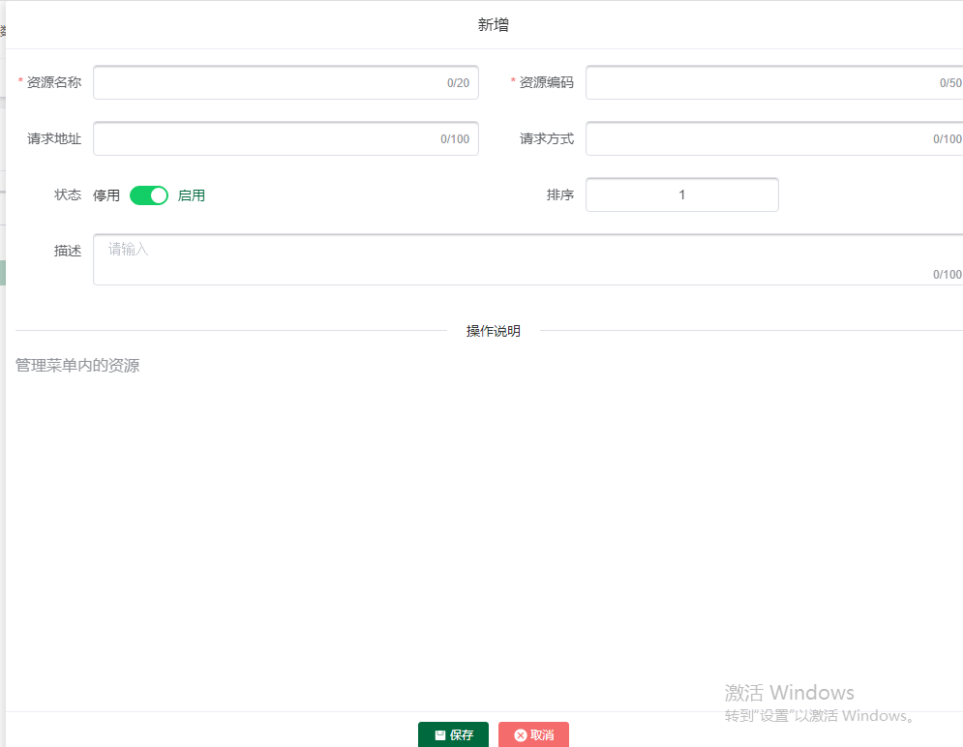
- 点击新建资源按钮，弹出新增页面；
- 输入必填字段，必填项校验。点击保存按钮，返回菜单列表页面，点击取消，取消当前操作，返回列表；

资源明细-删除
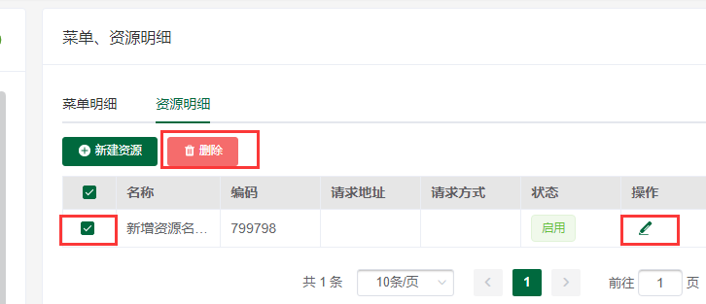
- 选中要删除的资源明细，点击删除按钮，数据删除；
- 点击编辑按钮，弹出编辑页面，如下图；
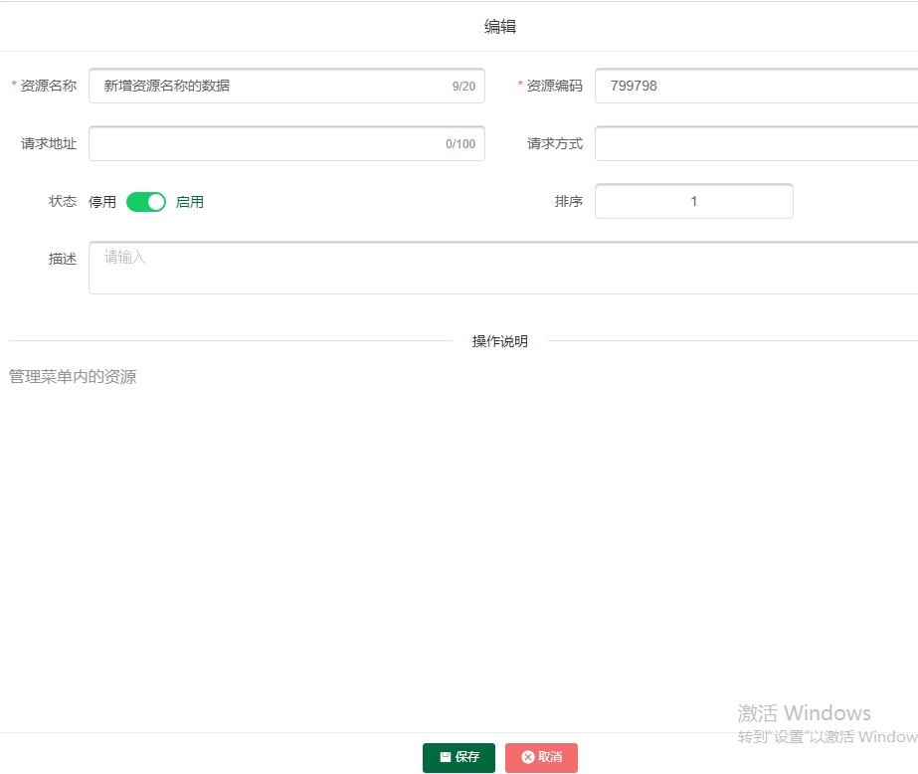
- 编辑按钮：点击弹出编辑页面，必填项校验，操作和新增一样；

存储设置
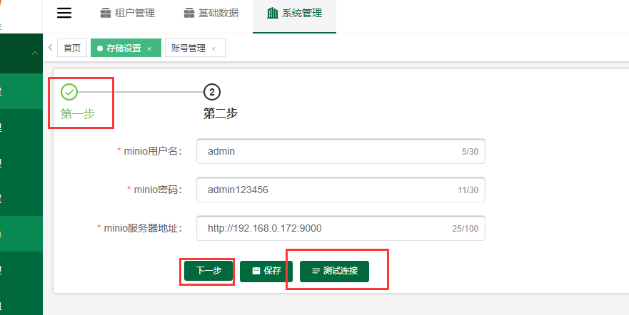
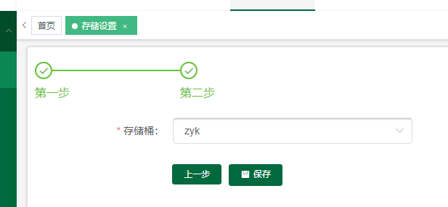
- minio安装文档：https://47.108.66.35/svn/public/doc/minio
- 该页面展示：第一步、第二步两个标签页；
- 第一步：输入必填项：minio用户名、minio密码、minio服务器地址，点击下一步按钮到第二步；
- 输入存储桶点击保存，保存当前操作，返回上一步页面。点击上一步，返回到上一步操作；
- 测试连接：点击测试连接，提示：测试连接成功。

账号管理
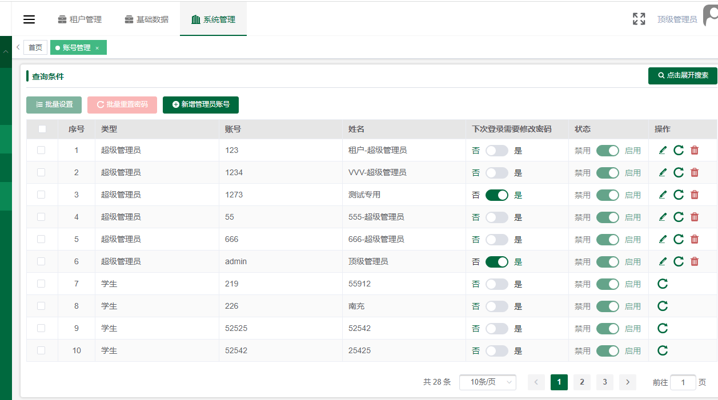
新账号的默认密码为：账号@pwd，例如：20201101@pwd
- 查询：根据查询条件，列表显示查询后相应的数据，重置：重置当前的查询操作；
- 批量设置：选中批量设置的数据点击该按钮，弹出：批量设置下次登陆修改的密码，否/是，保存可操作；
- 批量重置密码：选中批量数据点击该按钮，弹出重置密码对话框；
- 新增管理员账号：点击该按钮弹出：新增管理员页面，有必填项的校验；
- 编辑按钮：点击弹出编辑页面，除账号不可编辑，其它和新增一样；
- 重置密码：点击弹出重置密码弹框；
- 删除：点击删除选中的数据；

查询
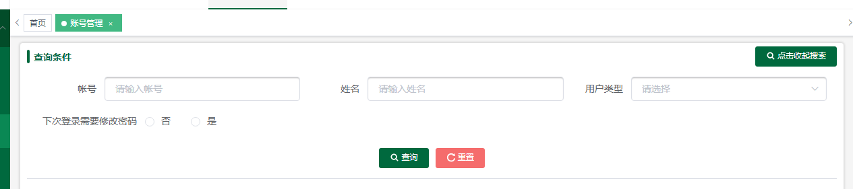
- 查询：根据查询条件，列表显示查询后相应的数据，重置：重置当前的查询操作；

批量设置
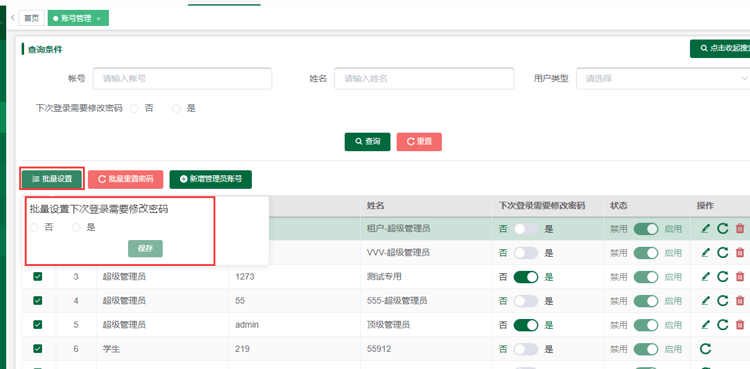
- 批量设置：选中批量设置的数据点击该按钮，弹出：批量设置下次登陆修改的密码的弹框。可选择：否/是，保存操作；

批量重置按钮
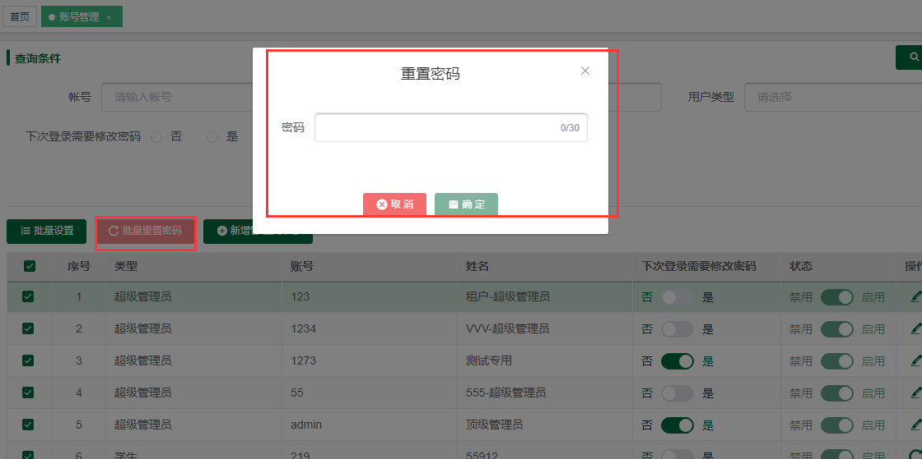
- 批量重置密码：选中批量数据点击该按钮，弹出重置密码对话框。可做：取消、确定按钮操作；

新增管理员账号
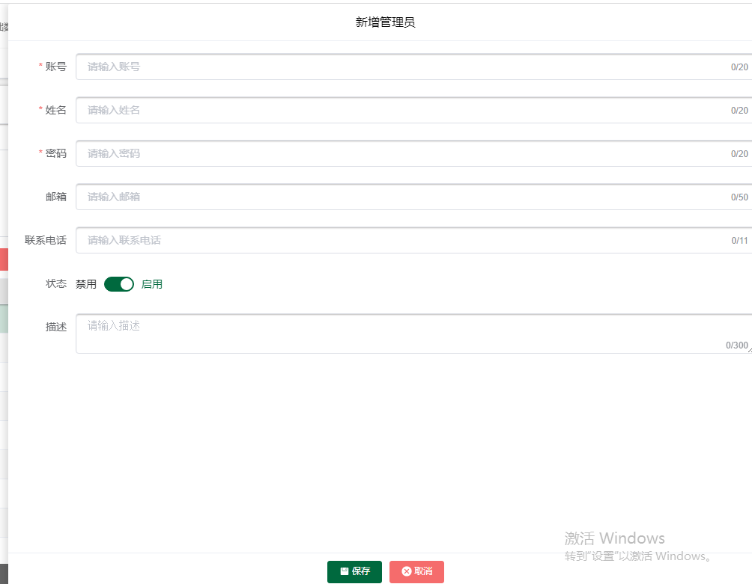
- 新增管理员账号：点击该按钮弹出：新增管理员页面，必填项的校验。
- 点击保存，保存当前操作返回账号列表页面，点击取消，取消当前操作，返回账号列表页面；

1.3.5编辑
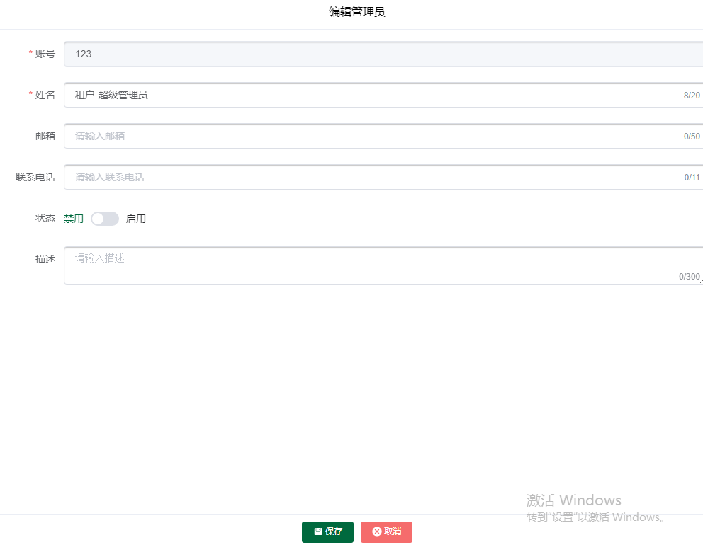
- 编辑：点击列表编辑图标，弹出编辑管理员页面；
- 账号：默认带出，不可编辑；
- 姓名：可编辑，限制20文字；
- 邮箱：非必填；
- 联系电话：非必填；
- 状态：启用/禁用切换；
- 描述：非必填，限制300文字；
- 点击保存按钮，保存当前操作返回列表页面；点击取消，取消当前操作返回列表页面；

1.3.6重置密码
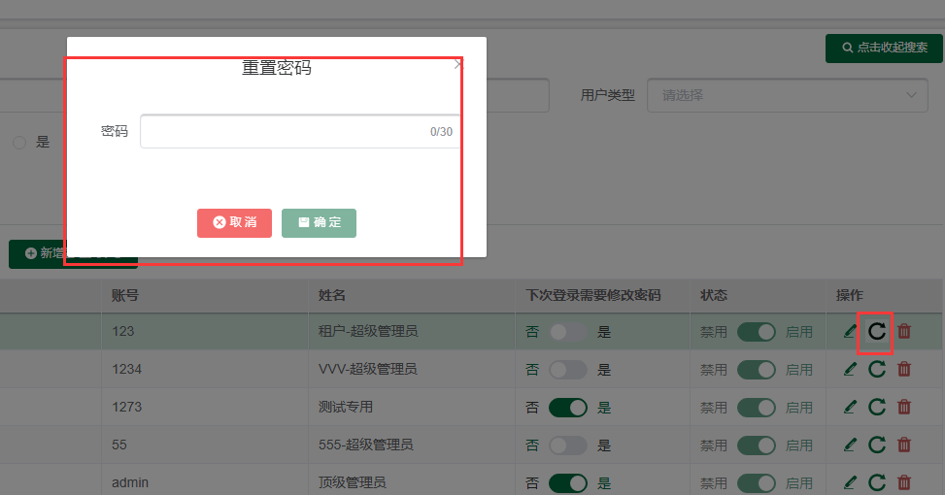
- 重置密码：点击弹出重置密码弹框页面，输入密码点击确定后，密码保存返回列表页面，点击取消，取消当前操作；

1.3.7删除
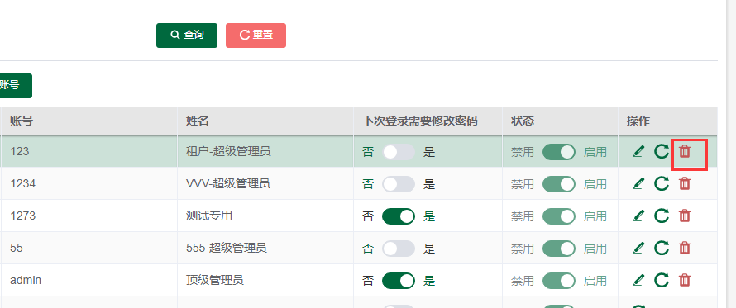
- 删除：点击删除选中的数据；

安全设置
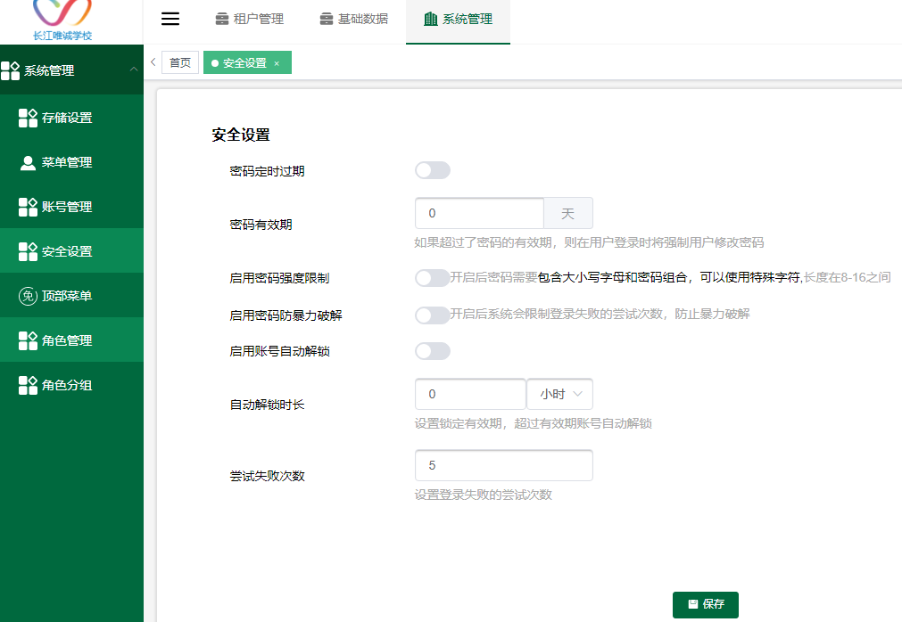
- 密码定时过期：默认置灰，点击开启该功能开启，变绿；
- 密码有效期：默认为天，输入框可输入过期天数，下方有灰色的提示信息；
- 启用密码强度限制：默认灰，开启有密码包含大小写字母和密码组合，可使用特殊字符，长度在8-16之间；
- 启用密码防暴力破解：默认灰，开启后系统会限制登陆失败的尝试次数，防止暴力破解；
- 启用账号自动解锁：默认灰，开启后启用账号自动解锁功能；
- 自动解锁时长：默认为小时，可选择天、周；
- 尝试失败次数：默认灰，默认数字5可编辑；

企业微信管理

同步通讯录

同步文件夹
- 勾选左侧文件夹树结构，点击左侧同步按钮，同步左侧文件夹。
- 平台管理员显示所有租户的行政区划、校区、教职工和年度，租户只显示自己的行政区划、校区、教职工和年度。
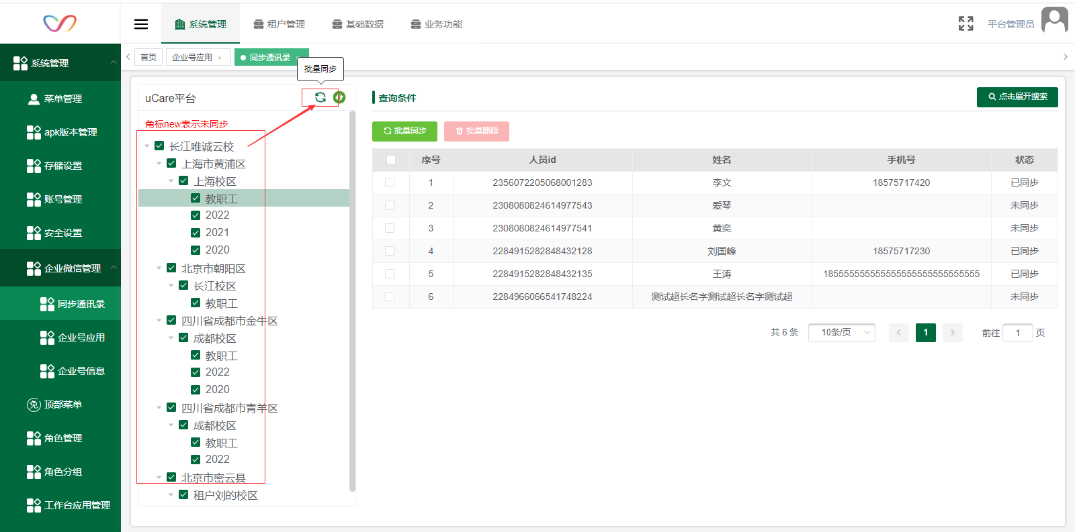
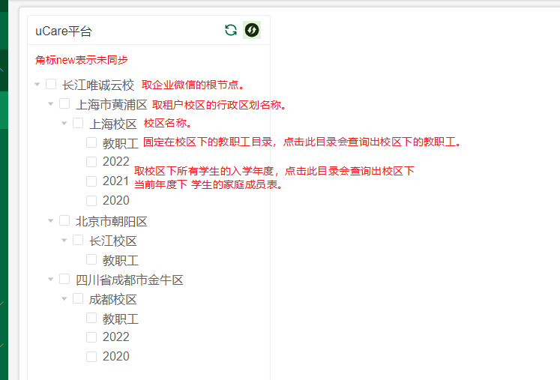

同步人员
- 选择左侧的教职工或年度，点击勾选右侧的人员，点击批量同步按钮，将人员同步到企业微信通讯录。
- 注：只有填写了正确手机号的人员才能同步成功。
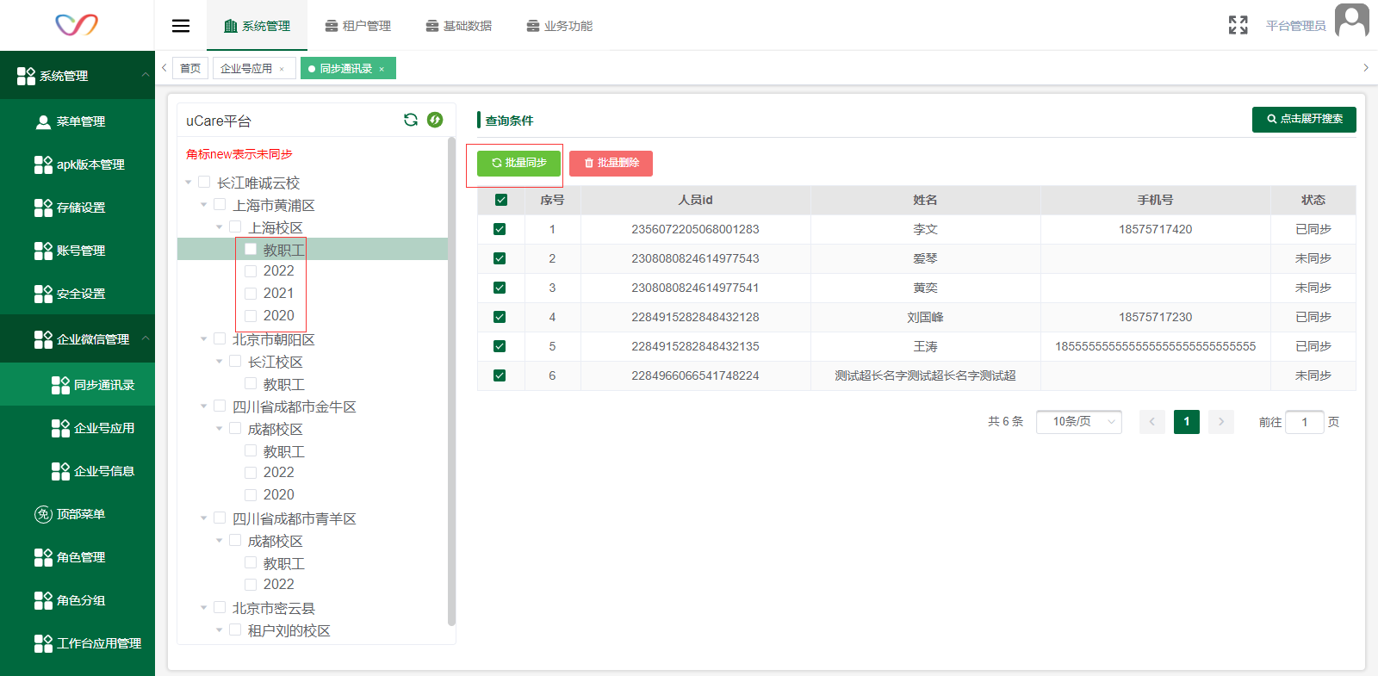
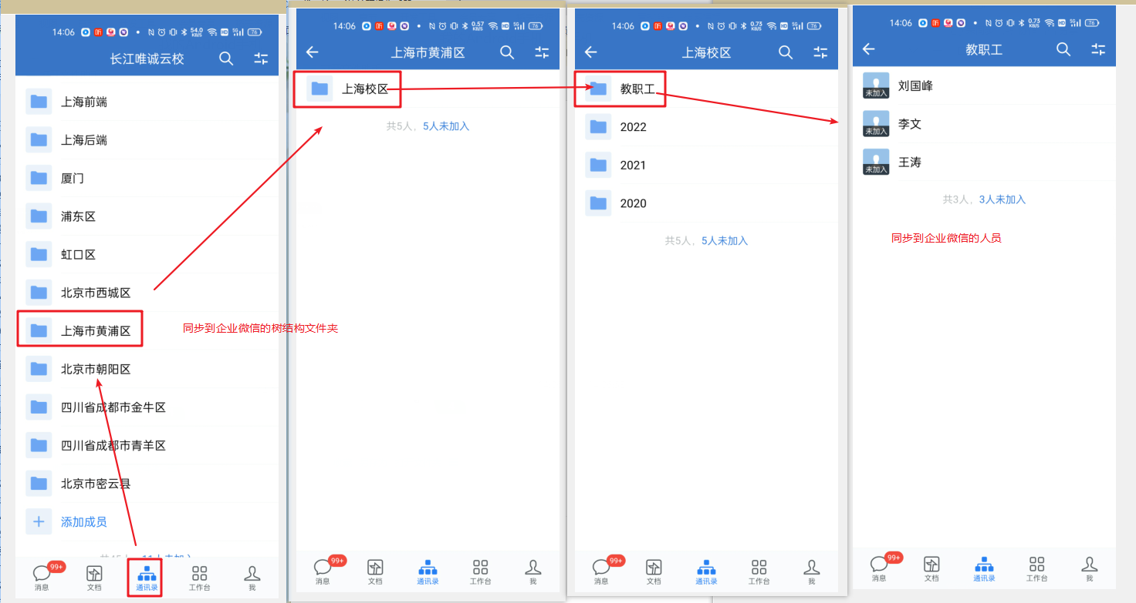

删除人员
- 勾选人员点击批量删除，将人员从企业微信通讯录删除。
- 注：如果修改了人员信息，需要先将人员从企业微信通讯录删除后才能再次同步人员，否者企业微信会出现重复的人员信息。
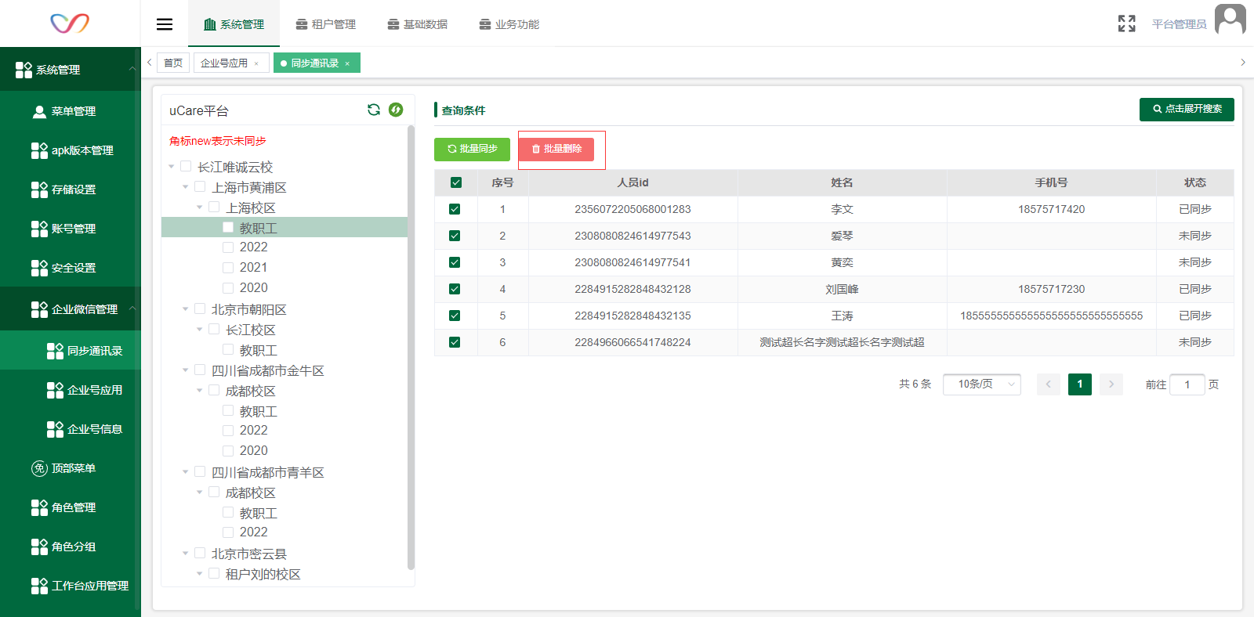

顶部菜单
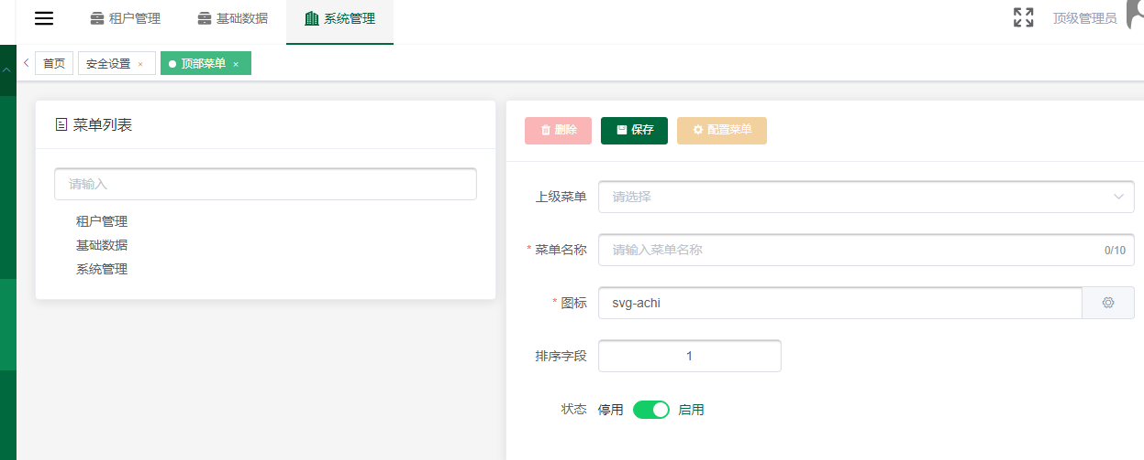
- 页面展示所有顶部菜单，有查询菜单、在菜单下新增下级、删除、保存、配置菜单功能操作；

查询
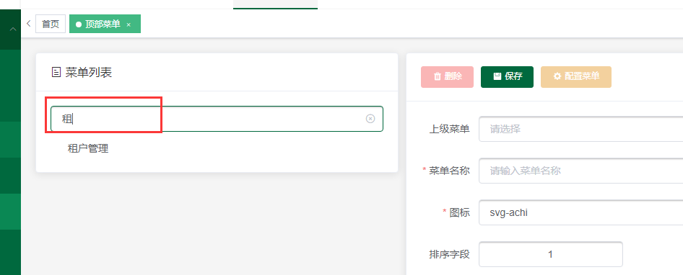
- 输入查询的菜单名称，支持模糊查询；

新建下级
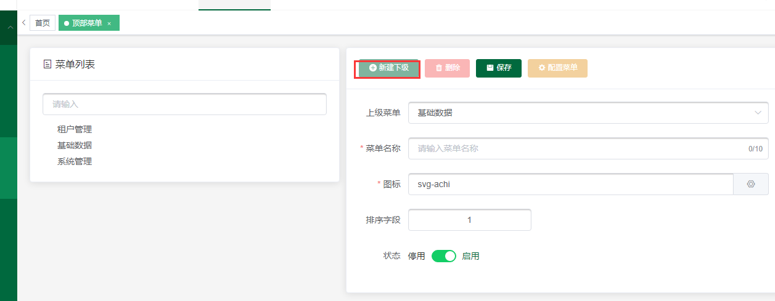
- 点击该按钮展示新建下级页面，上级菜单可选择，输入必填项，点击保存按钮，左侧展示刚新增的下级菜单；

删除
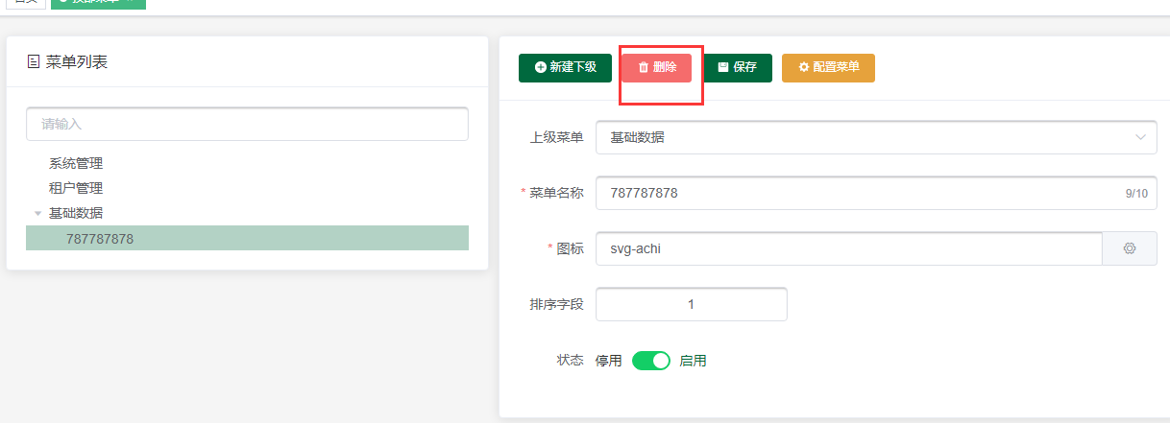
- 选中删除的菜单 ，点击删除按钮，该菜单删除。

保存
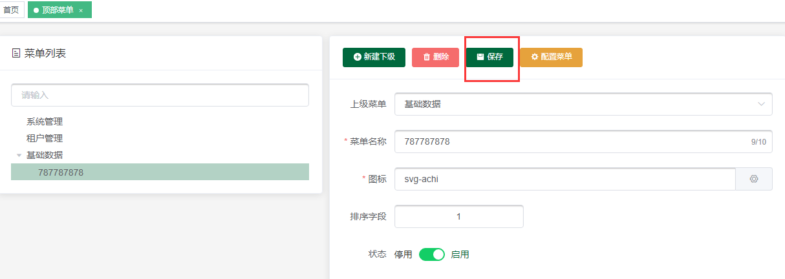
- 保存：新增编辑时点击保存，数据成功保存；

配置菜单
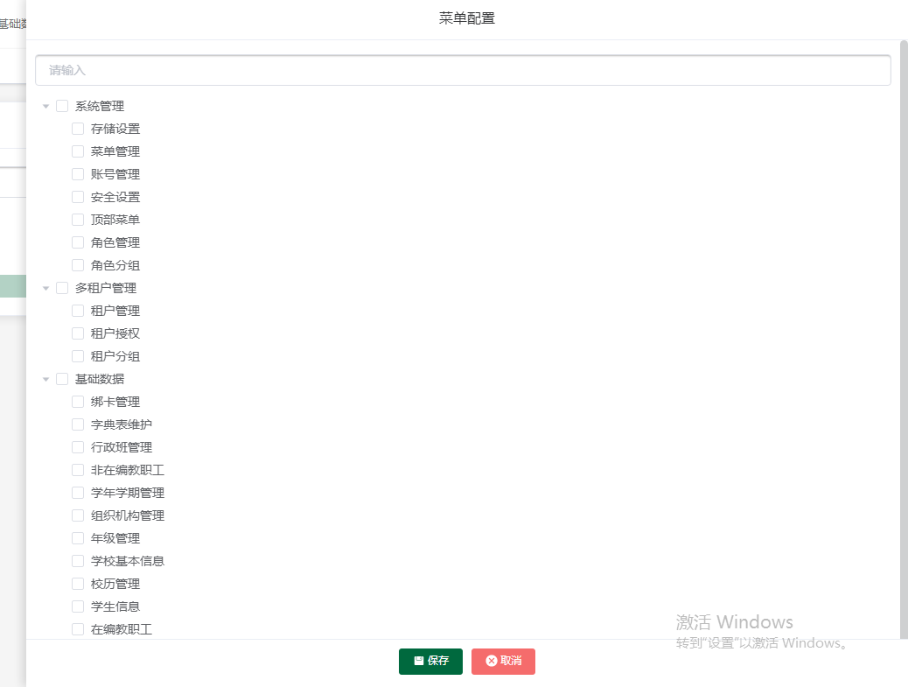
- 配置菜单：点击该按钮，弹出菜单配置页面，勾选菜单点击保存，保存当前操作，点击取消取消当前操作；

角色管理
注意:通用角色和分组需要由平台管理员创建并关联菜单，租户授权时会将菜单关联的角色及分组自动分配给所有租户；发包时需要将平台管理员创建的角色及分组导出为sql发给现场。
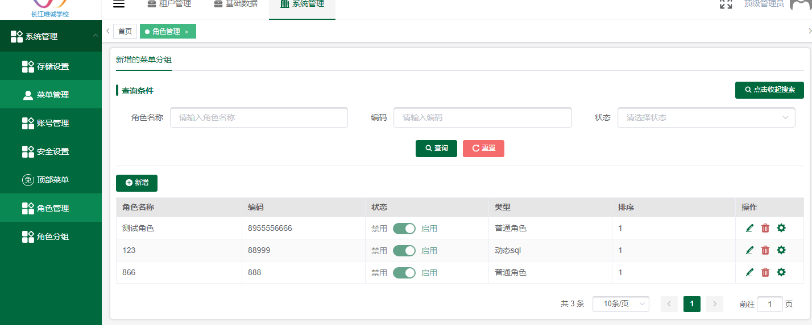
- 页面展示：查询、新增、删除、编辑、配置功能操作；

查询
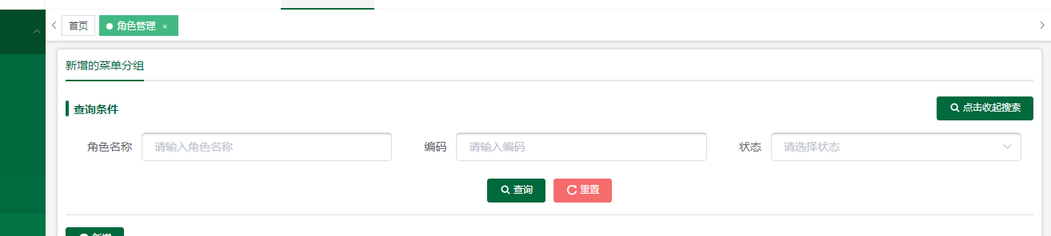
- 输入查询条件，列表查询出相应数据，支持模糊查询；

新增
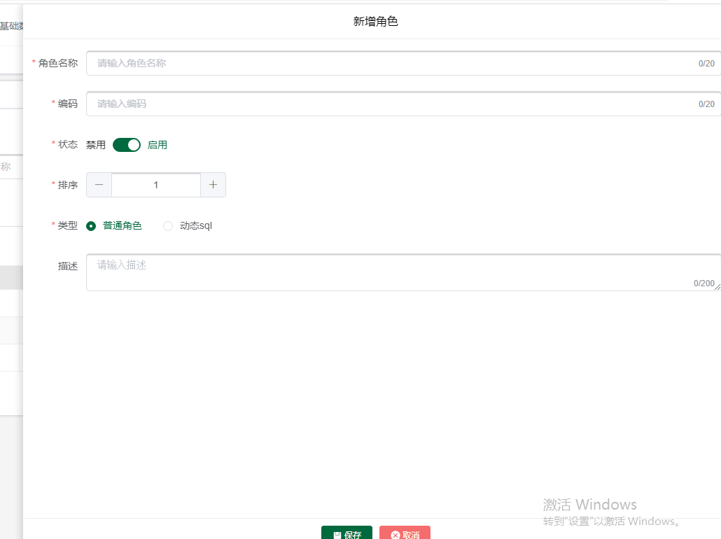
- 点击新增：弹出新增角色页面，必填项校验。
- 点击保存，保存当前数据，返回列表页面，点击取消，取消当前操作返回列表页面；

编辑
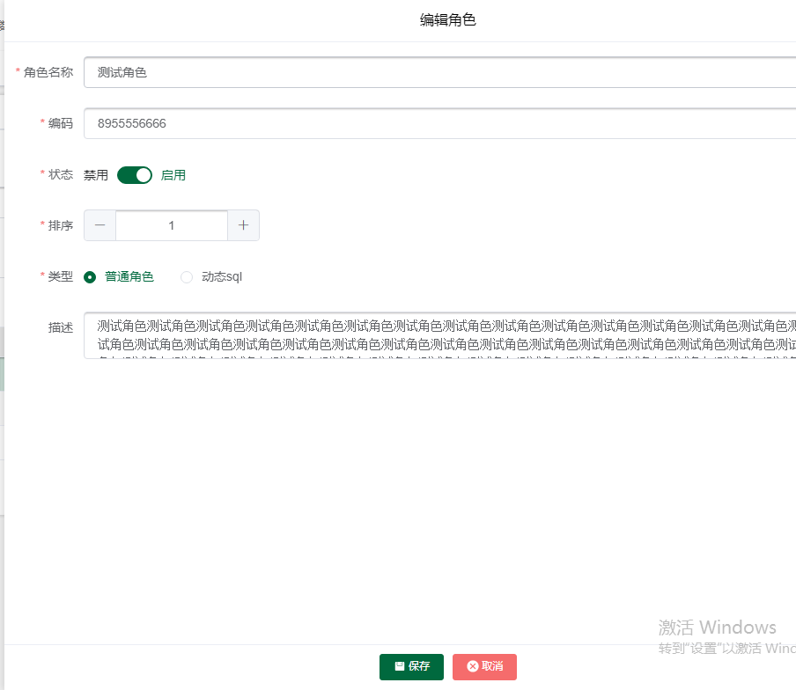
- 编辑：点击列表编辑图标，弹出编辑角色页面；
- 角色名称：可编辑，限制20文字；
- 状态：禁用/启用切换；
- 排序：输入数字，在列表显示排序先后；
- 类型：普通角色/动态sql切换；
- 描述：非必填，限制200文字；
- 点击保存按钮，保存当前操作返回列表页面；点击取消，取消当前操作返回列表页面；
- 租户不能修改平台管理员新增分类的编码。

删除
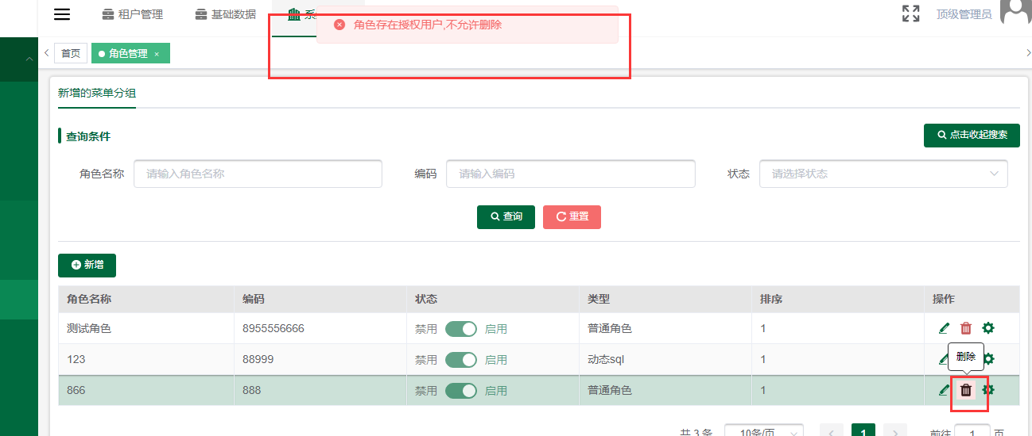
- 选中删除的角色 ，点击删除按钮，删除该条数据。（前提是该角色没有配置授权用户可删除），无配置可成功删除；
- 租户不能修改、删除平台管理员新增的分类，会提示内置角色不能删除。

授权菜单和用户
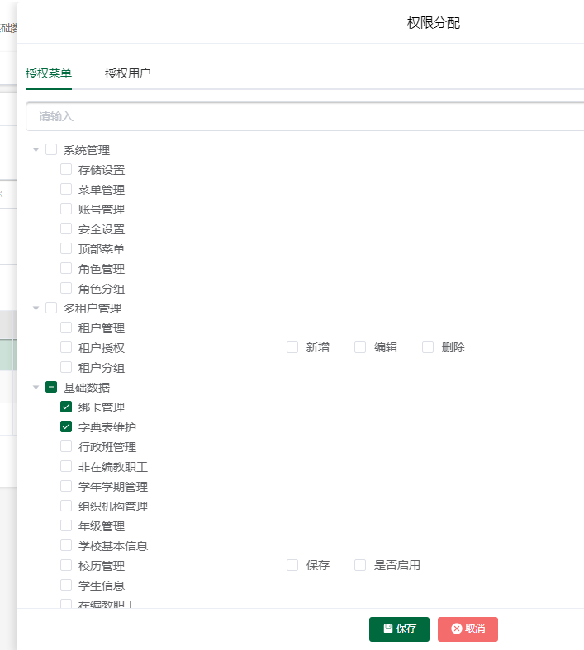
- 授权：点击该按钮，弹出权限分配页面，勾选菜单点击保存，保存当前操作，点击取消取消当前操作；
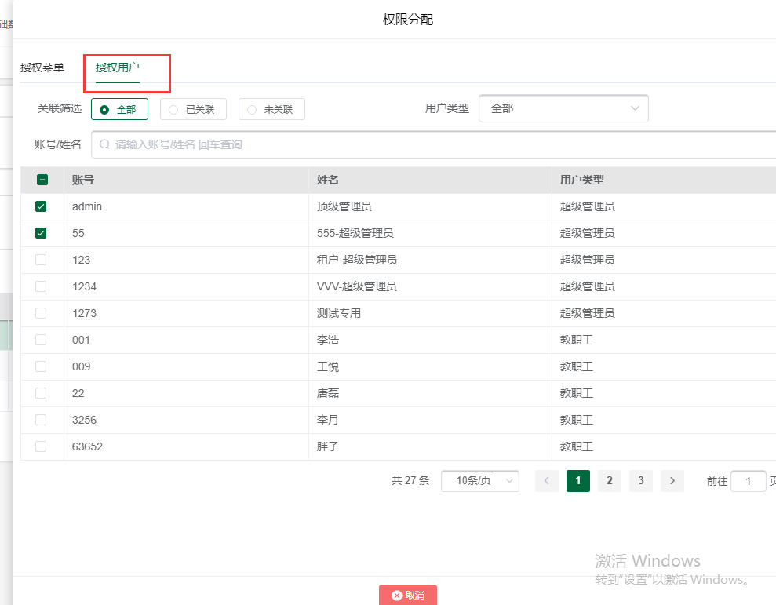
- 授权用户页面：
- 关联筛选：已关联/未关联，点击切换列表显示出对应的数据；
- 用户类型：展示所有的用户类型；
- 账号/姓名：支持模糊查询；
- 账号列表:选中账号，提示授权成功。再次点击取消授权操作；

启用禁用
- 平台管理员禁用/启用角色后需要重新发布版本才会生效。
- 租户只能禁用/启用当前版本下平台管理员添加的角色，当平台管理员发布了新版本时会从新获取平台管理员设置的角色。
- 租户可以禁用/启用自己添加的角色，且不受版本影响。
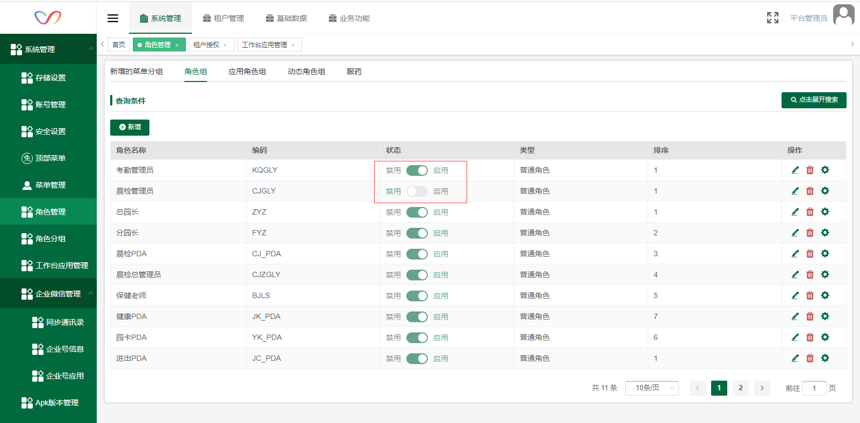

角色分组
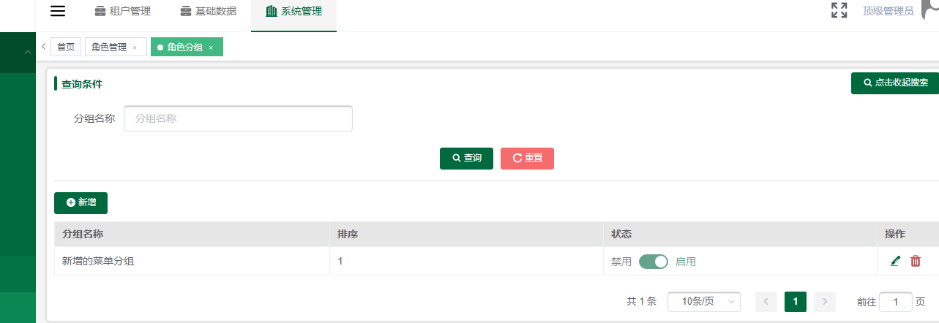
- 页面展示：查询、新增、删除、编辑功能操作；

查询
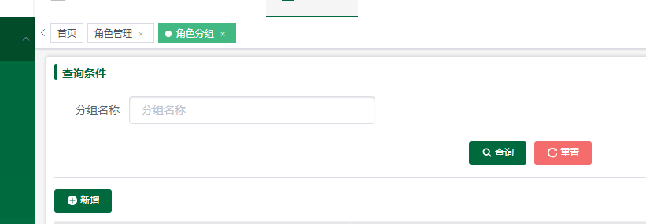
- 输入查询的分组名称，支持模糊查询；

新增
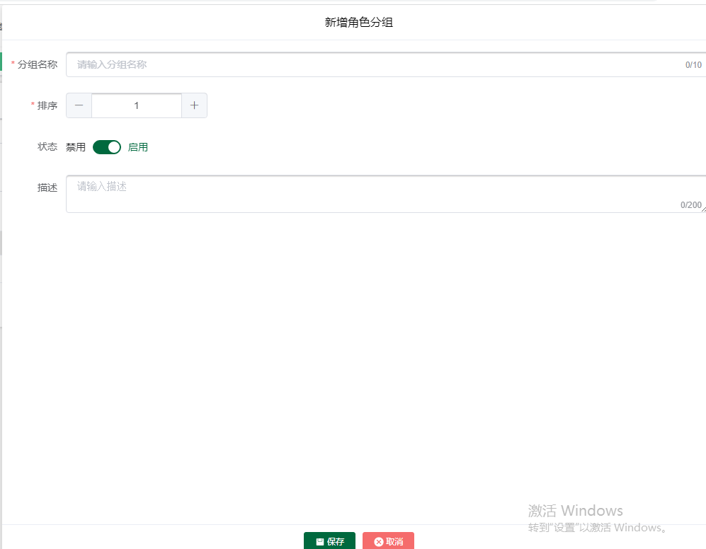
- 点击新增：弹出新增角色分组页面，必填项校验。
- 点击保存，保存当前数据，返回列表页面，点击取消，取消当前操作返回列表页面；

编辑
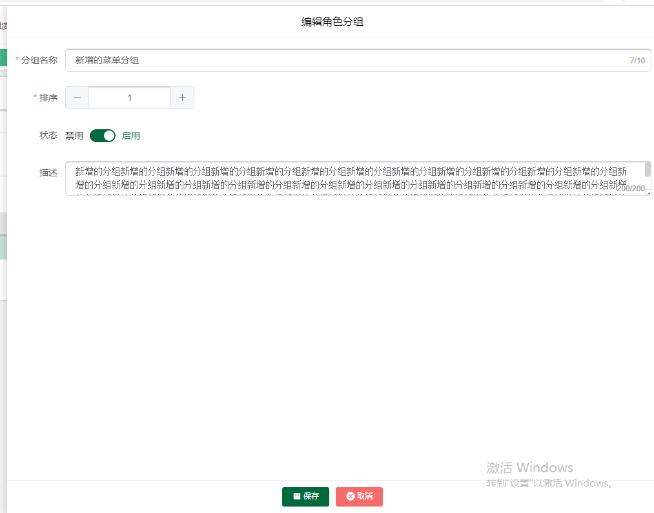
- 编辑：点击列表编辑图标，弹出编辑角色分组页面；
- 分组名称：可编辑，限制10文字；
- 状态：禁用/启用切换；
- 描述：非必填，限制200文字；
- 点击保存按钮，保存当前操作返回列表页面；点击取消，取消当前操作返回列表页面；

删除
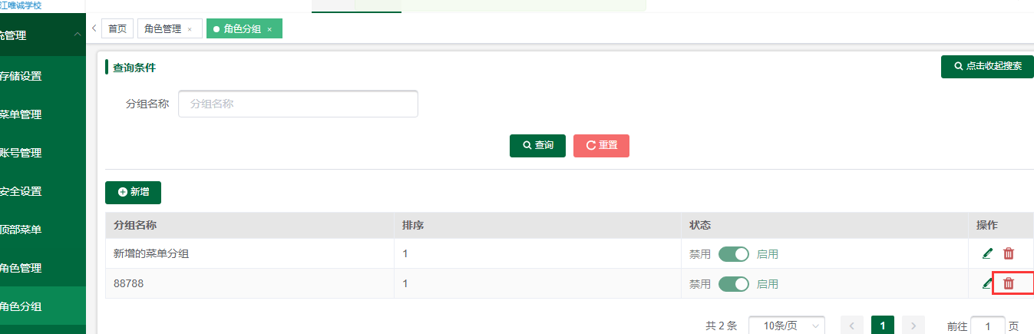
- 选中删除的角色分组 ，点击删除按钮，删除当前数据。

工作台应用管理
注意:通用应用需要由平台管理员创建并关联角色，租户授权时会将应用关联的角色及分组自动分配给所有租户；发包时需要将平台管理员创建的应用及分组导出为sql发给现场。

分类-新增
- 在分类页面，点击新增按钮，填写分类名称点击保存，保存分类。
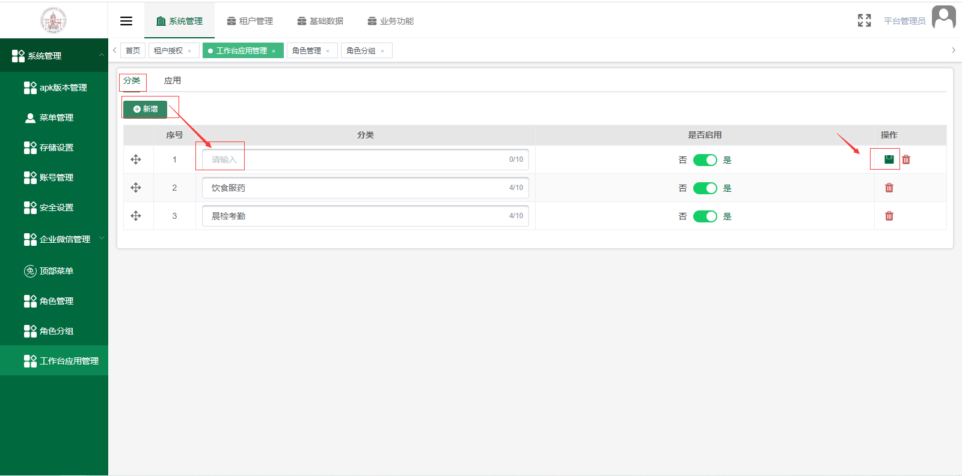

分类-编辑
- 在分类页面，在输入框编辑修改分类名称点击保存，保存分类。
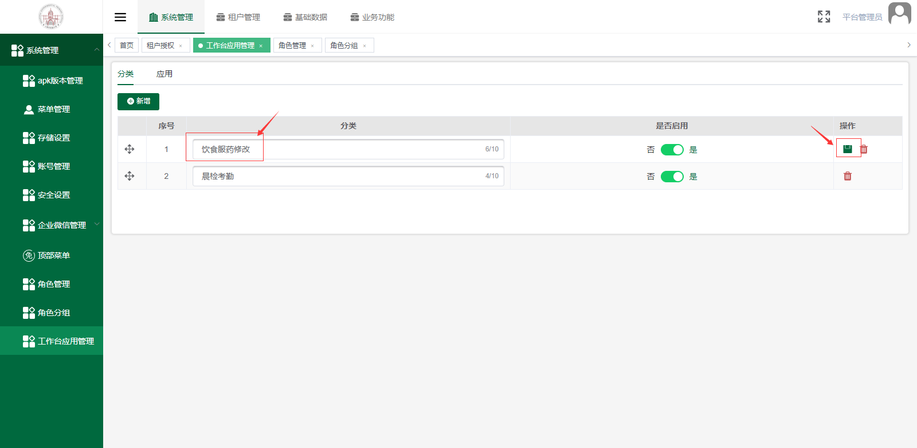

分类-删除
1、点击删除删除分类。
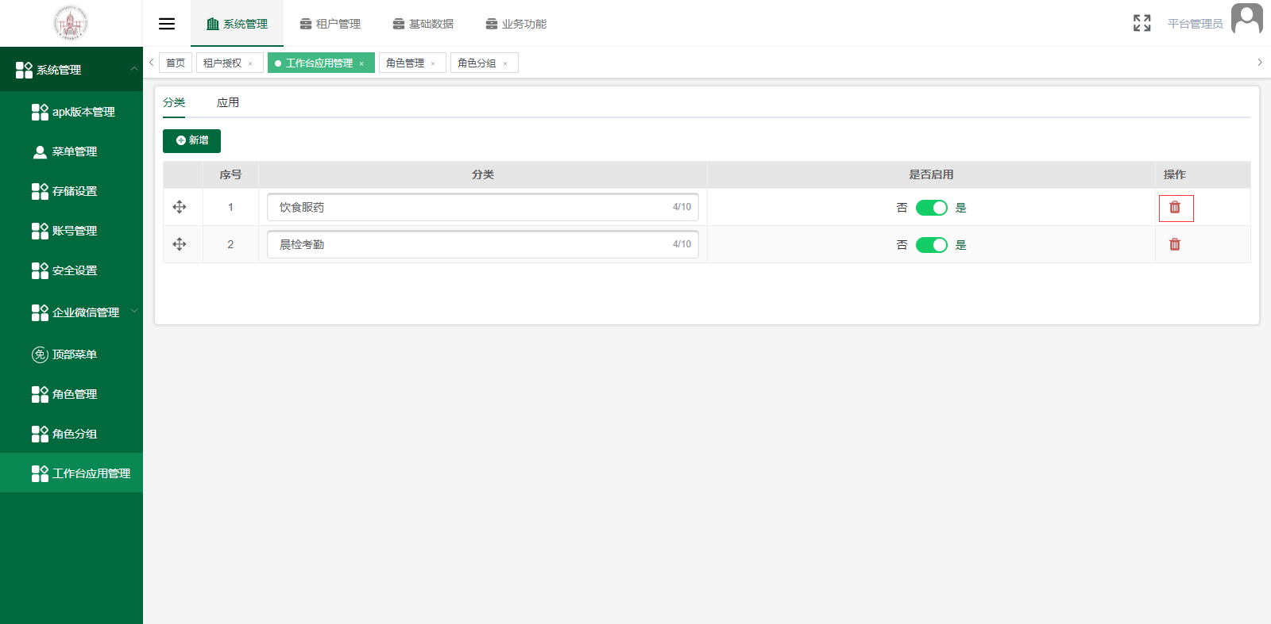

应用-新增
- 请使用平台管理员添加应用，并通过租户授权的方式授权给相关租户。
- 在应用页面，点击新增，填写必填项后点击保存，保存应用。
- 相关字段说明：
  - 编码：由研发提供，不可修改！
  - 地址（移动端）：由移动端访问地址+应用路由组成，如：https://cd.oakedu.net.cn/cjvision4/qywx/#/jzpj；应用路由由研发提供，访问地址根据实际情况修改。地址（web端）同理
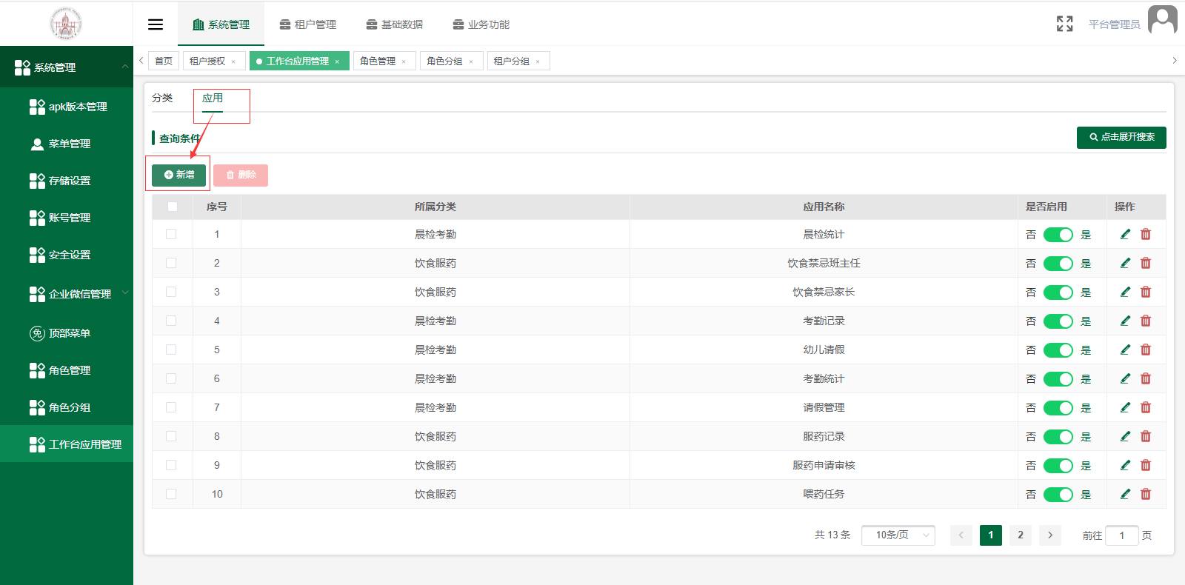
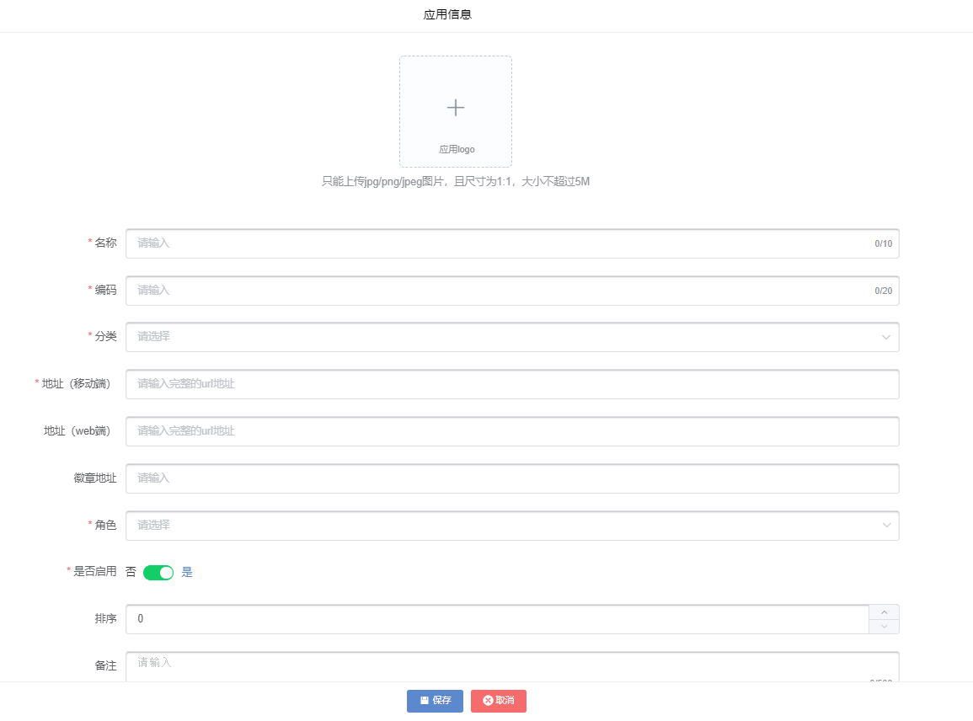
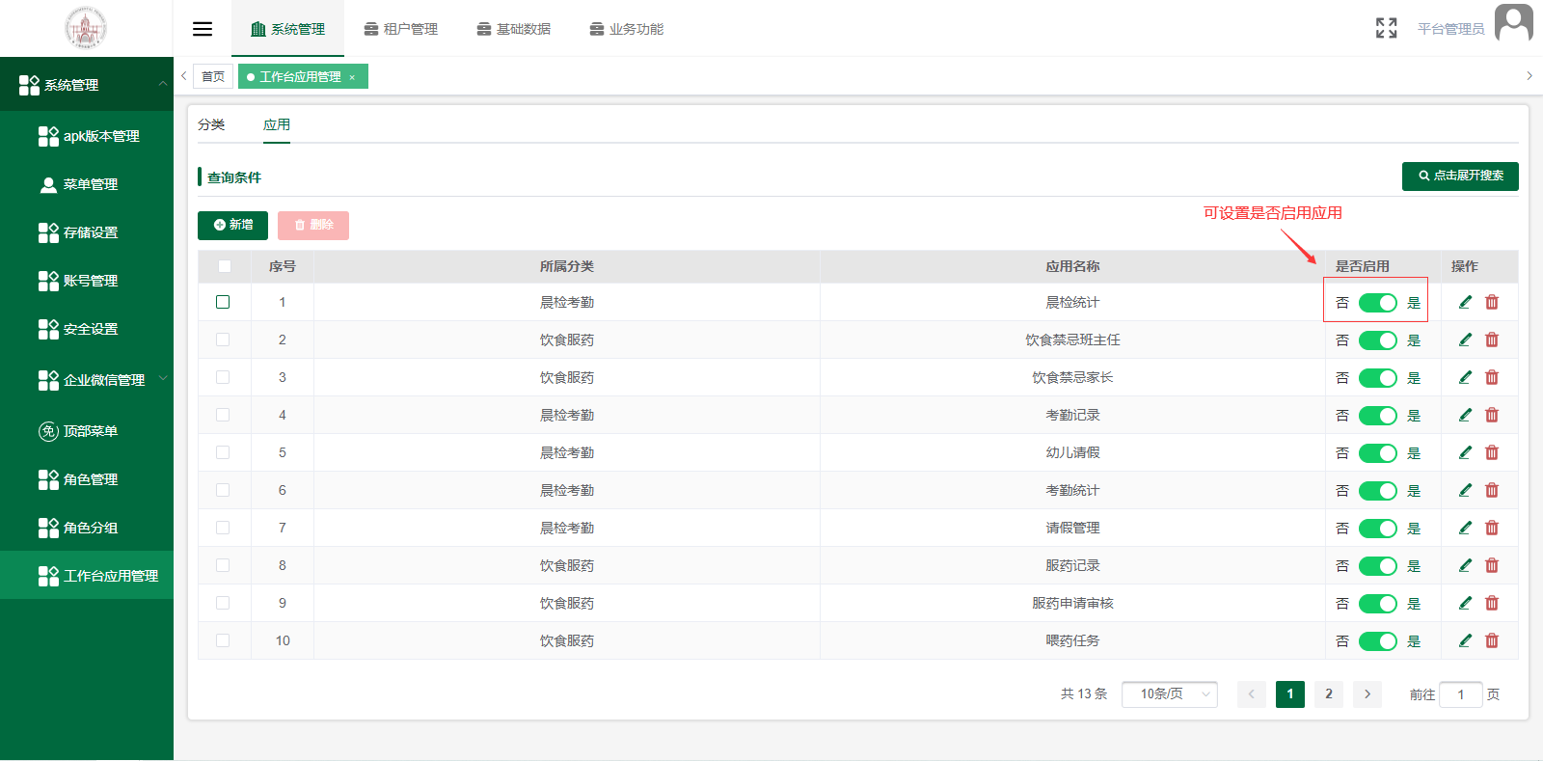

应用-编辑
- 点击编辑按钮，修改内容点击保存。
- 租户管理员不能修改平台管理员添加的应用的：编码、地址（移动端）、地址（web端）、徽章地址。
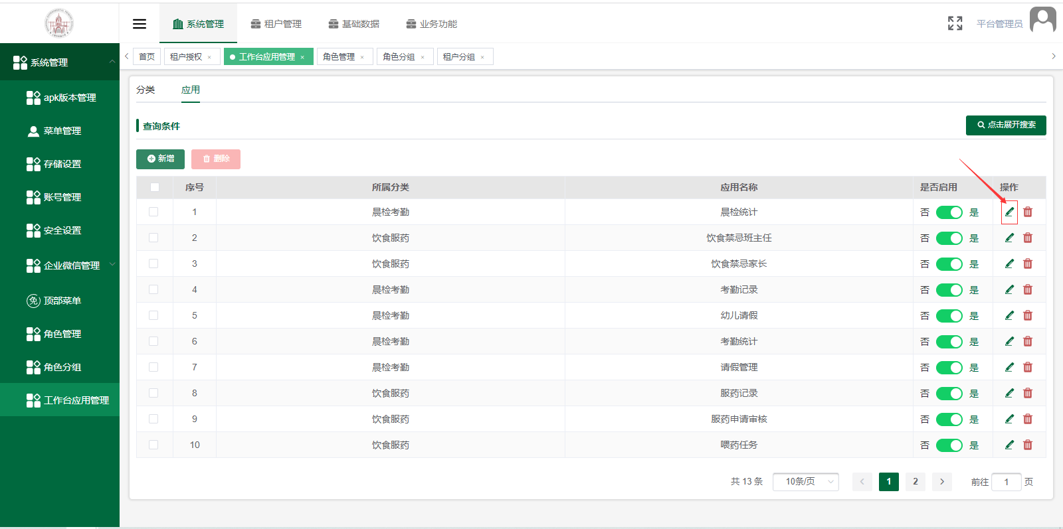
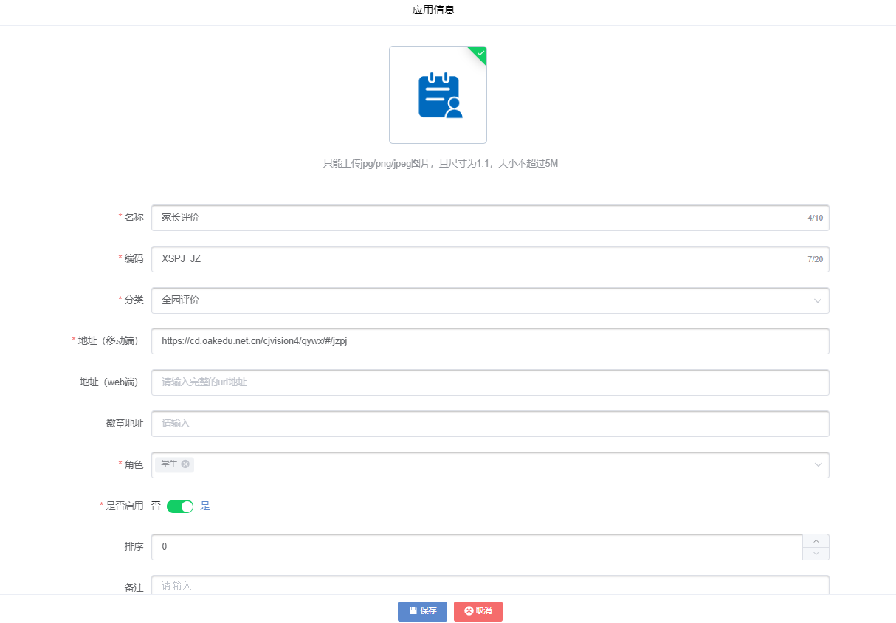

应用-删除
- 勾选应用点击删除按钮或直接点击操作栏的删除按钮，删除应用。
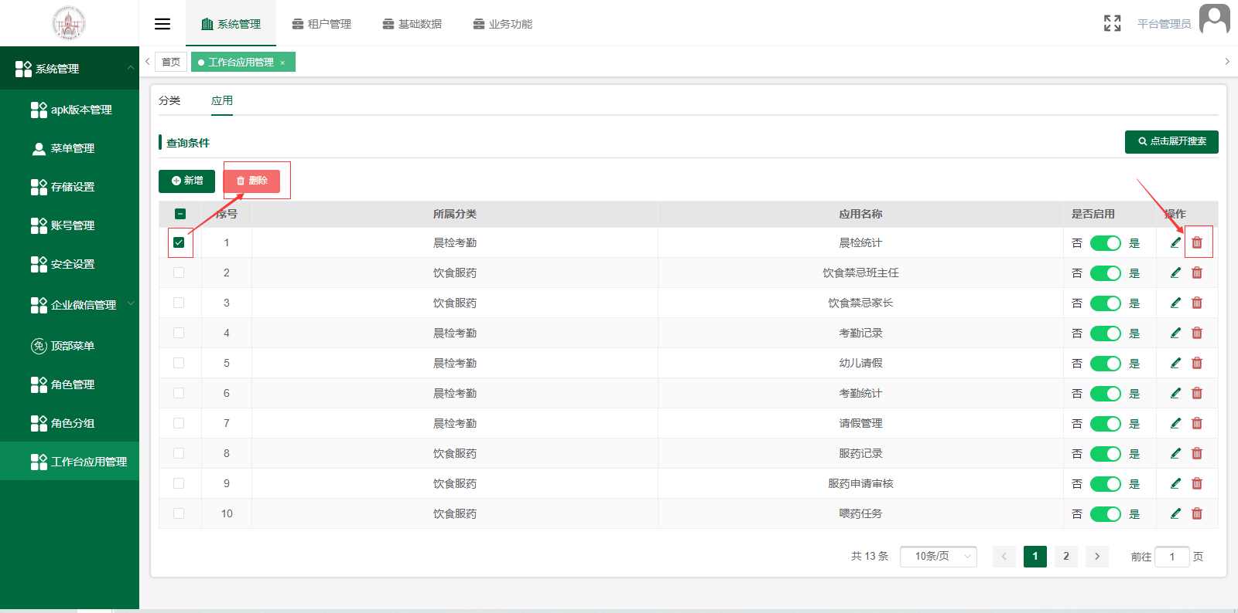

多租户管理

租户管理
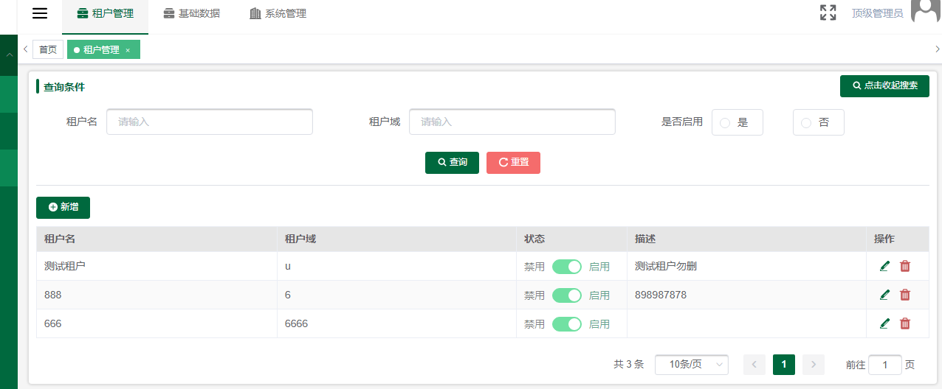
- 页面展示：查询、新增、删除、编辑功能操作；

查询
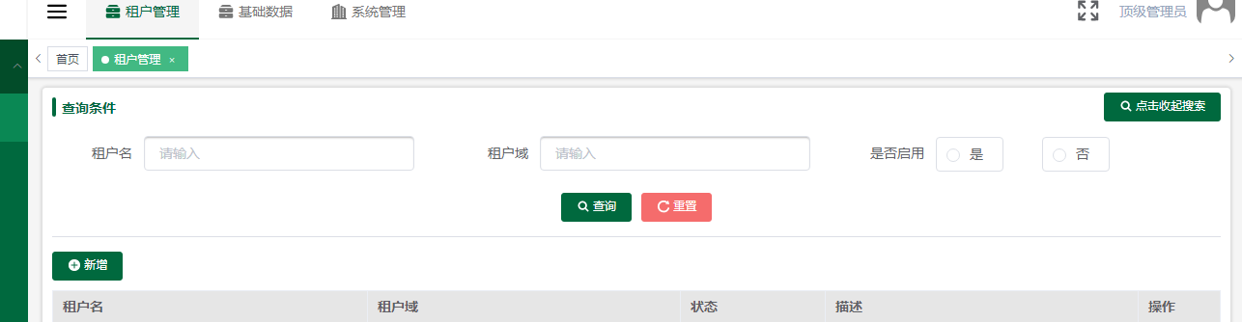
- 租户名：输入框默认显示：请输入，支持模糊查询。
- 租户域：输入框默认显示：请输入，支持模糊查询。
- 是否启用：是/否可来回切换；
- 点击查询，列表显示查询的数据，点击重置，重置当前查询的数据；

新增
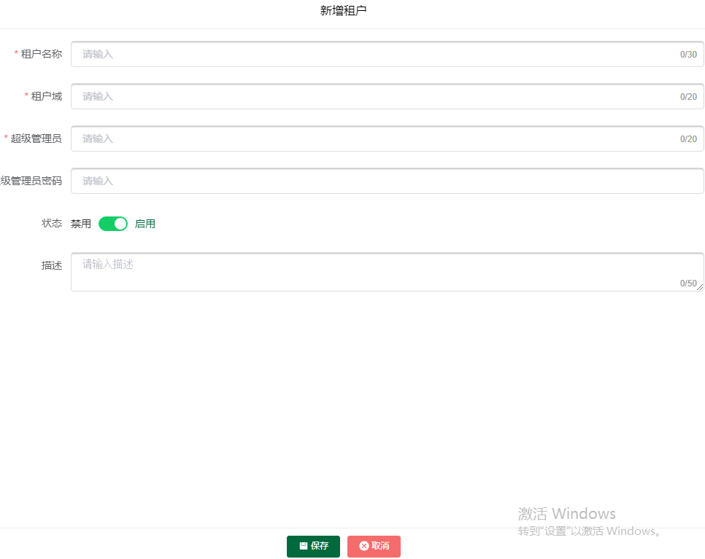
- 点击新增：弹出新增租户页面，必填项校验。
- 点击超级管理员下拉框显示所有启用的超级管理员账号，选择后，超级管理员密码自动带出。也可手动输入超级管理员账号；
- 点击保存，保存当前数据，返回列表页面，点击取消，取消当前操作返回列表页面；

编辑
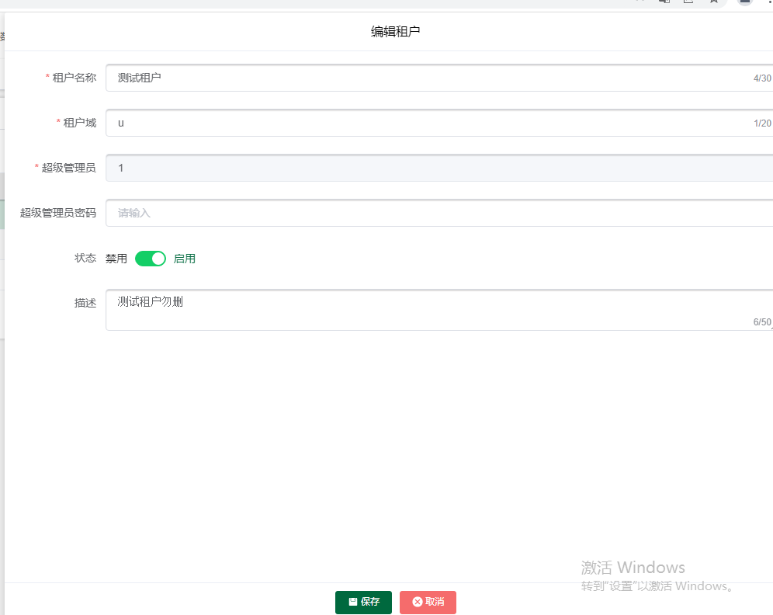
- 编辑：点击列表编辑图标，弹出编辑租户页面；
- 租户名称、租户域可编辑；
- 点击保存按钮，保存当前操作返回列表页面；点击取消，取消当前操作返回列表页面；
- 超级管理员：默认新增时的，不可编辑，超级管理员密码：不回显，不做必填项校验；

删除
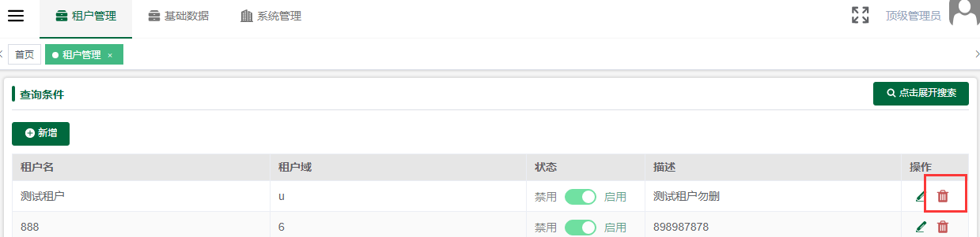
- 选中删除的租户 ，点击删除按钮，删除该数据。
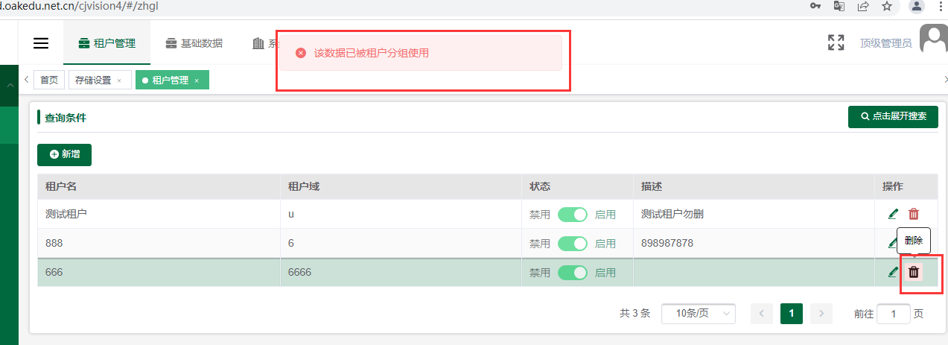
- 删除时：如果该租户被租户分组使用时，点击删除按钮会提示：该数据已被租户分组使用，无法删除。如下图：
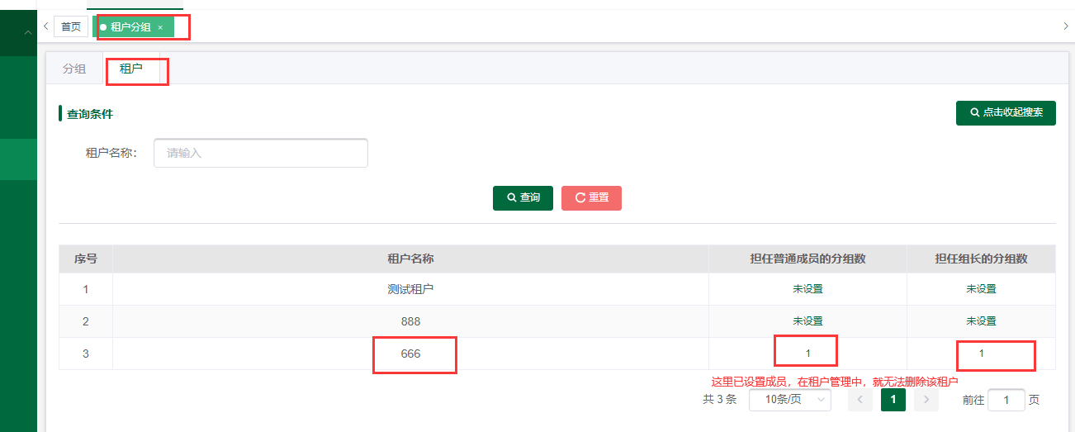

租户授权

功能打包
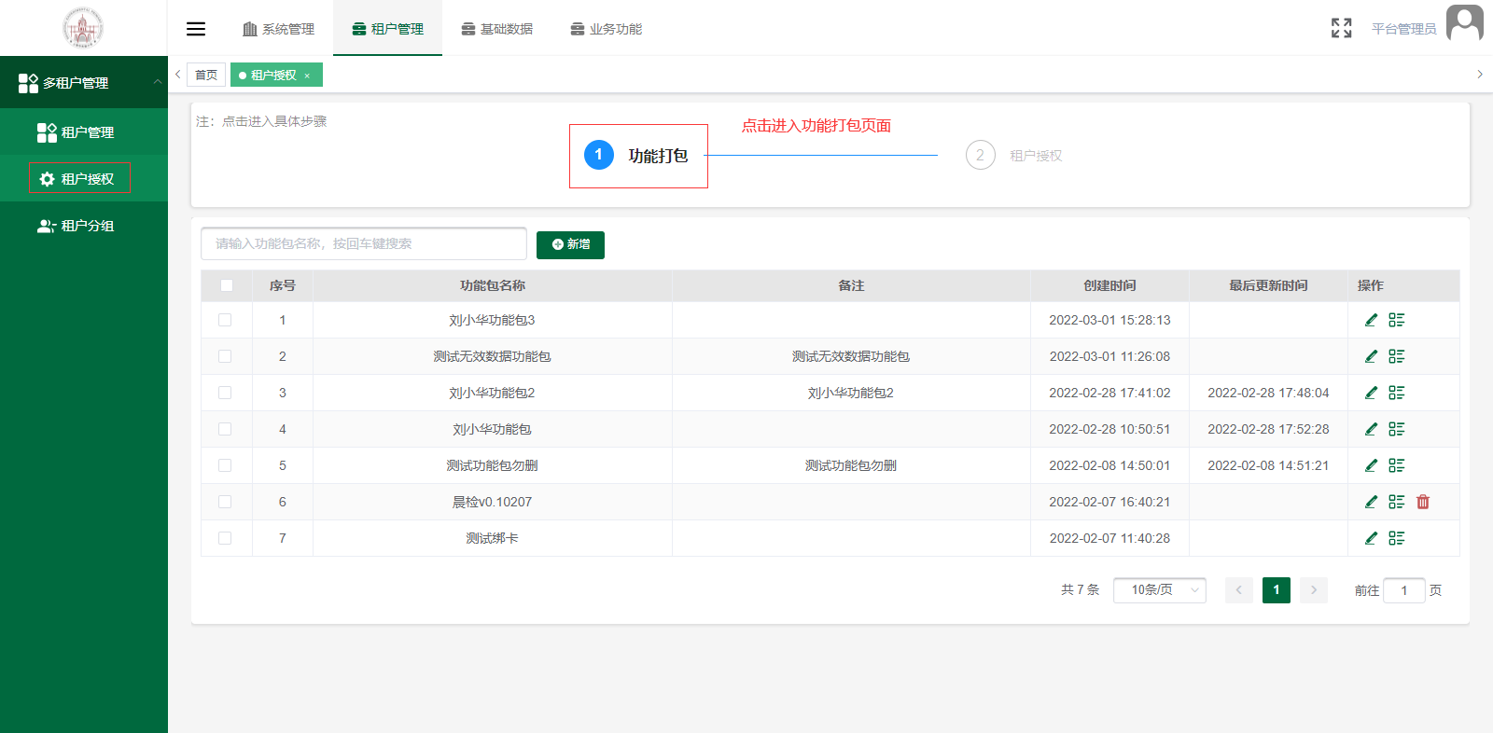

新增
- 点击新增按钮，填写功能包名称，点击保存，保存功能包。
- 功能包名称不能重复。
- 列表上方可按名称搜索功能包。
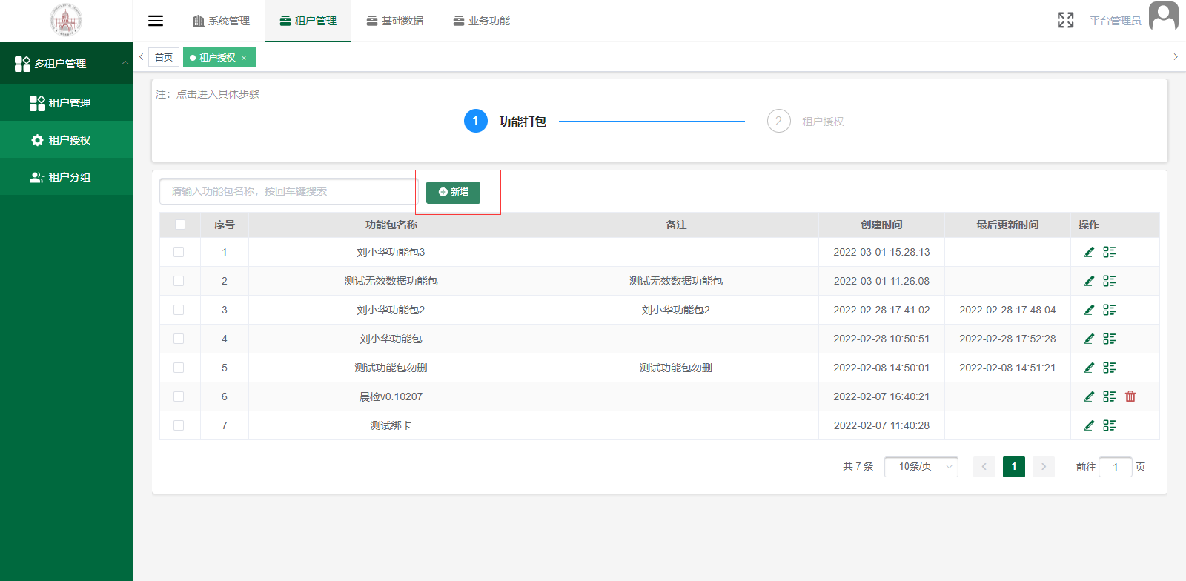
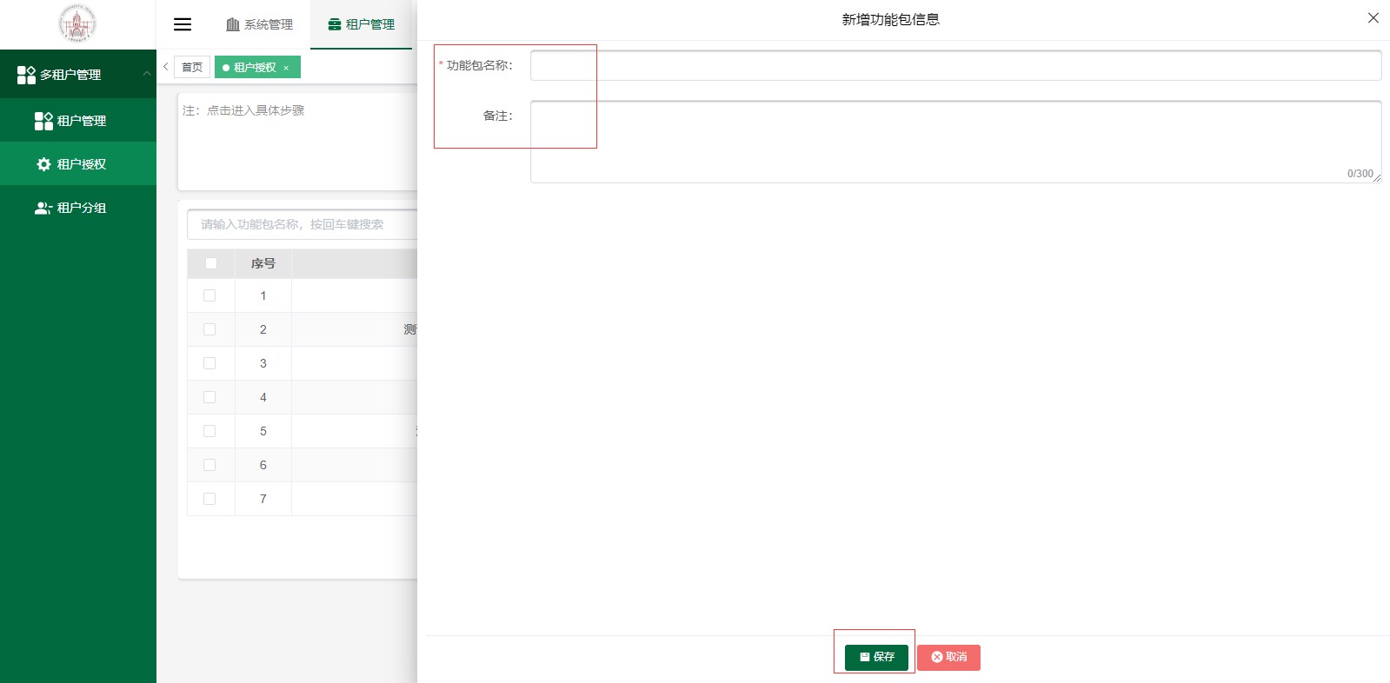
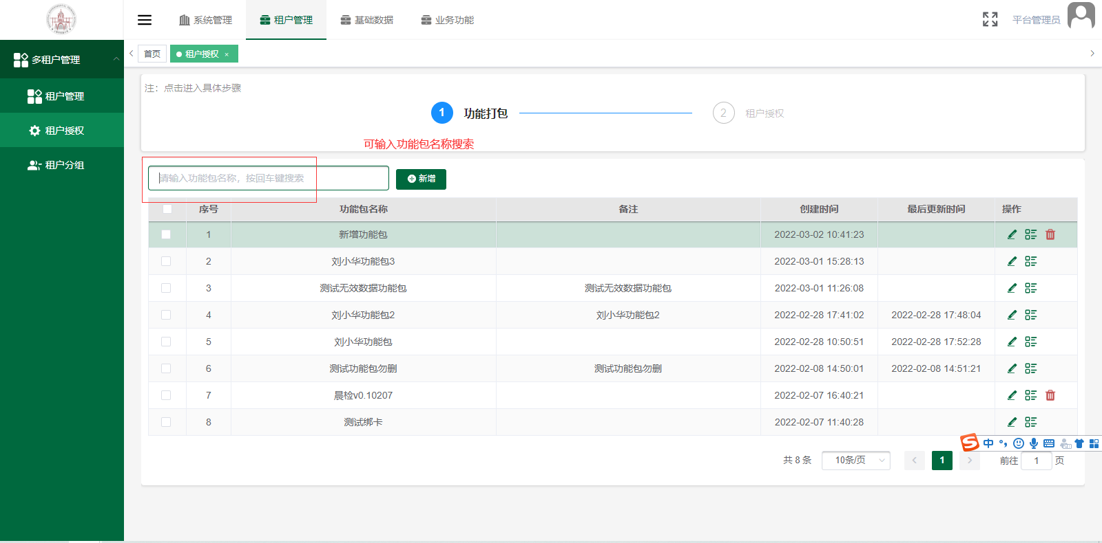

编辑
1、点击编辑图标，编辑修改功能包信息。
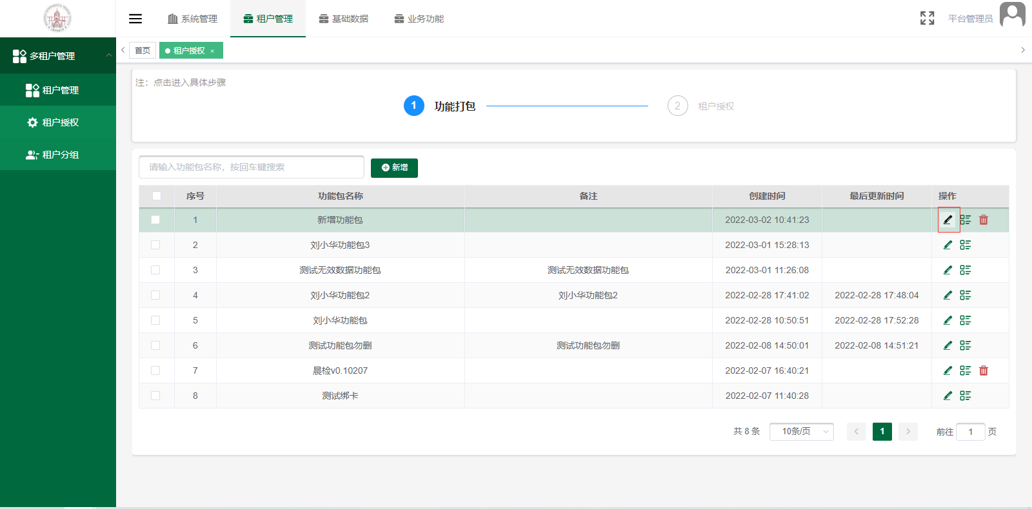
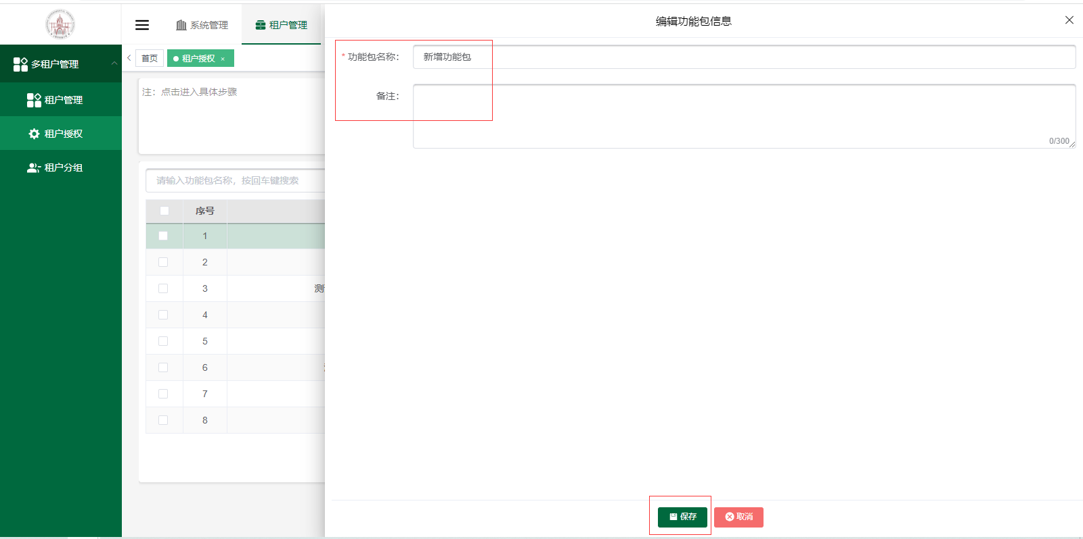

删除
- 点击删除按钮，删除功能包。
- 只能删除未添加版本的功能包。
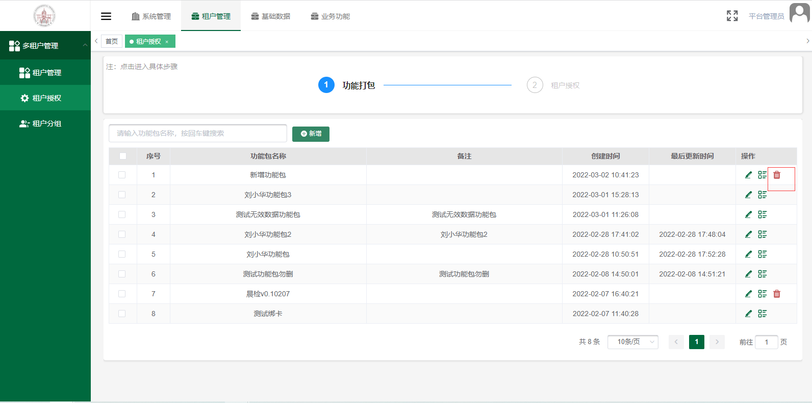

版本
点击版本图标进入版本设置页面。
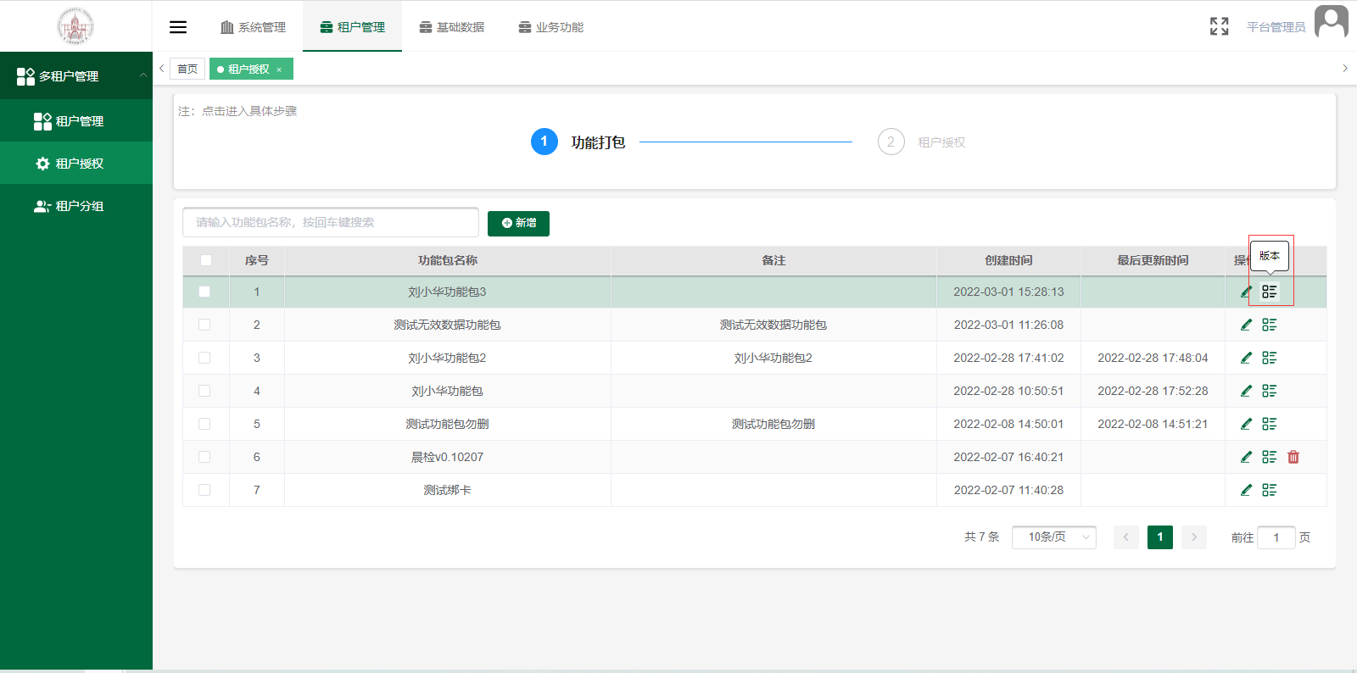
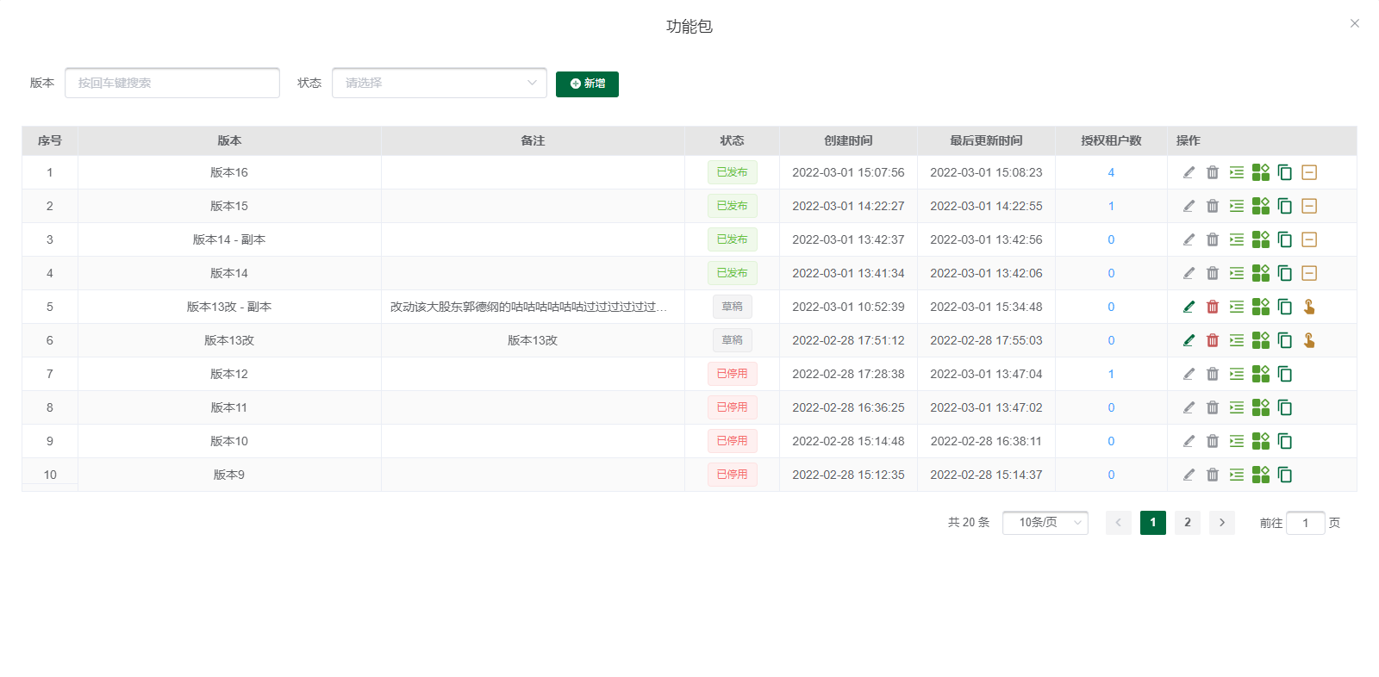

新增版本
- 点击新增按钮，输入版本信息，点击保存，保存版本。
- 版本名称不能重复。
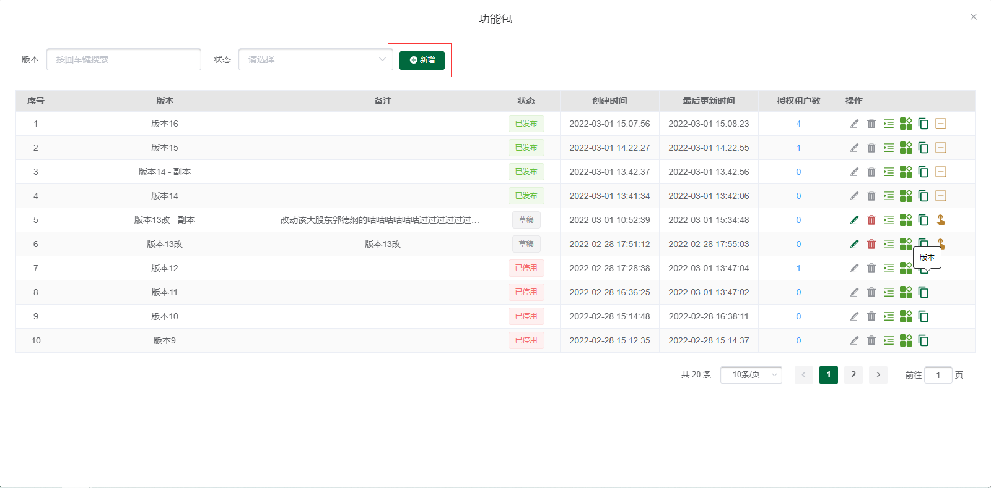
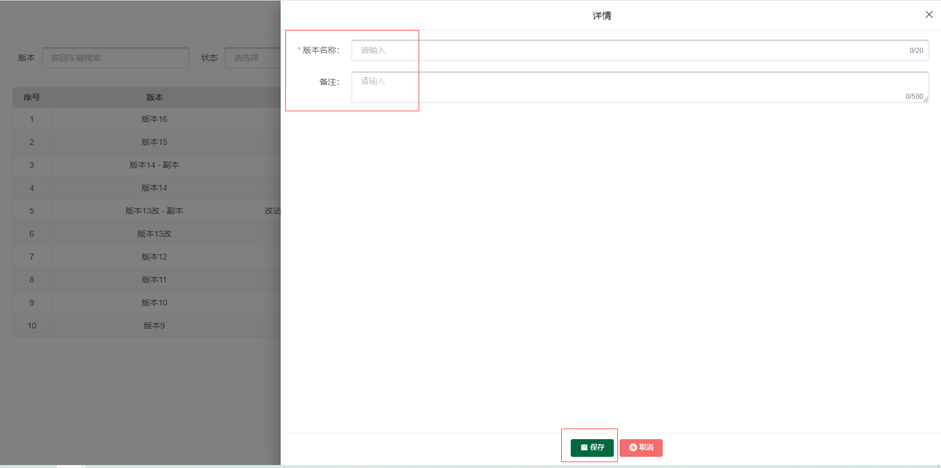

编辑版本
- 点击编辑按钮编辑修改版本信息。
- 只有草稿状态的版本才能编辑，已停用或已发布的版本不能编辑。
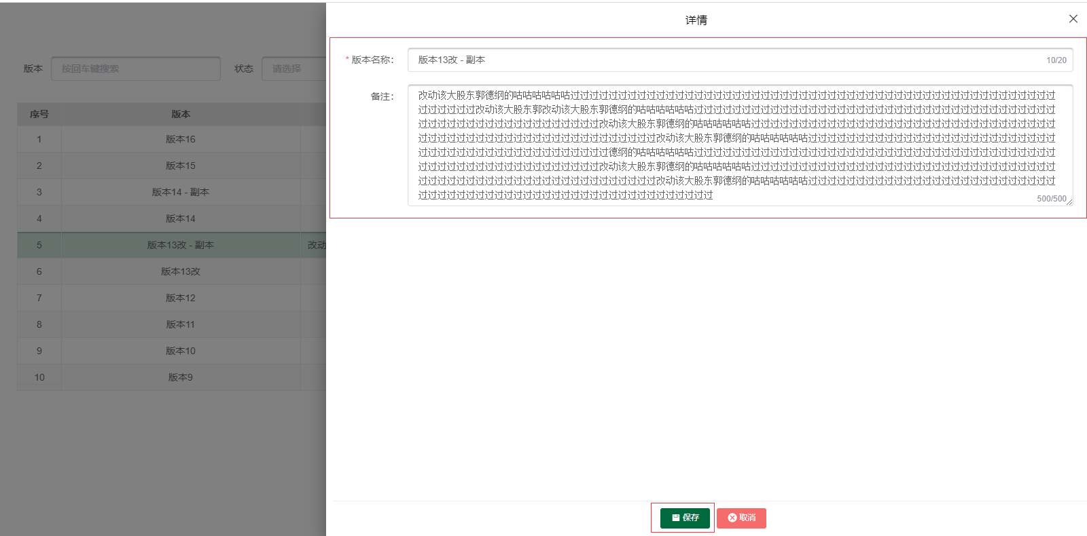
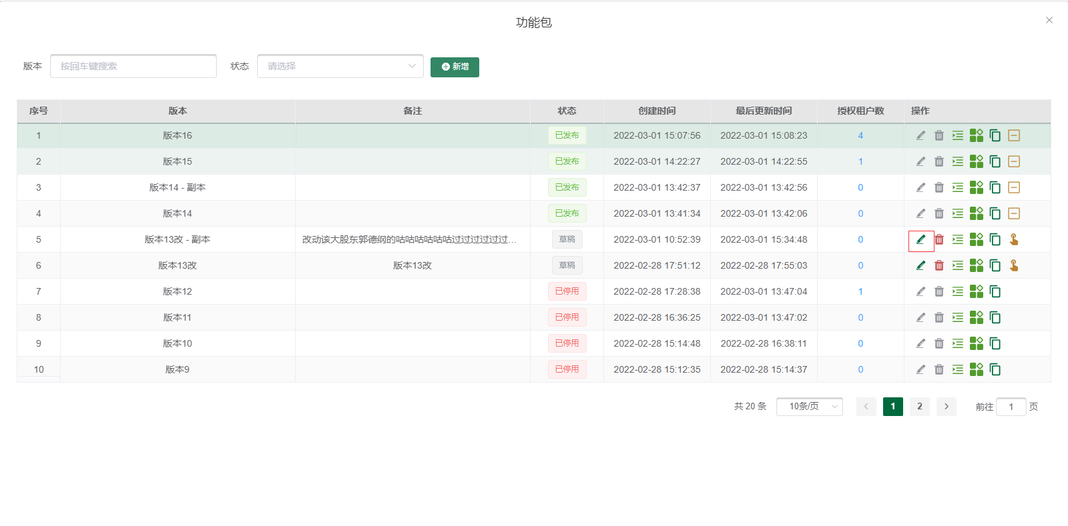

删除版本
- 点击删除按钮，删除版本。
- 只有草稿状态的版本才能删除，已停用或已发布的版本不能删除。
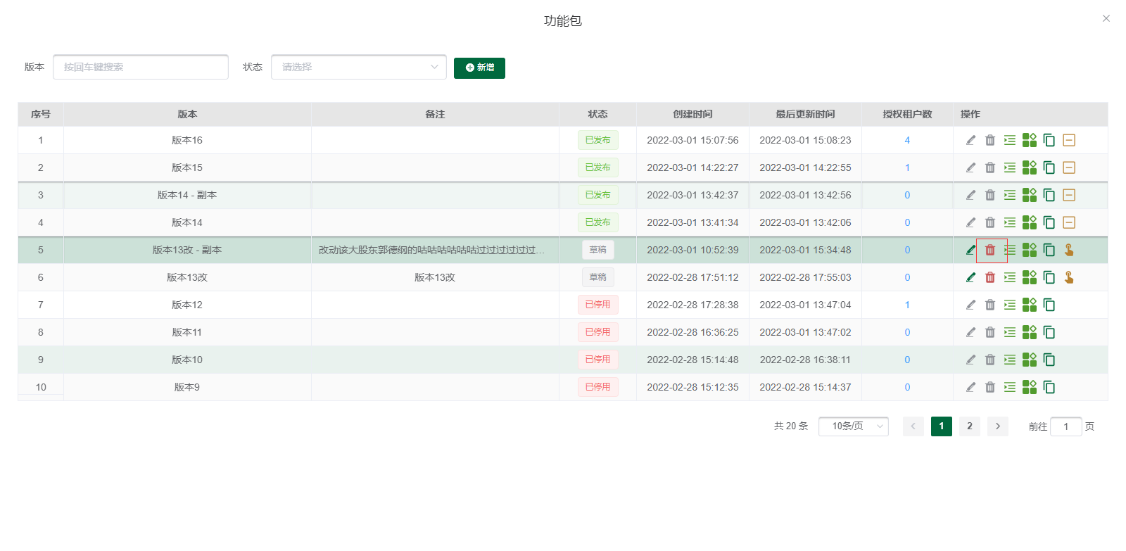

关联菜单
- 点击菜单图标，勾选菜单，点击保存，保存版本关联的菜单。
- 关联菜单后，授权的租户能获取到版本关联的菜单和与菜单关联的角色。
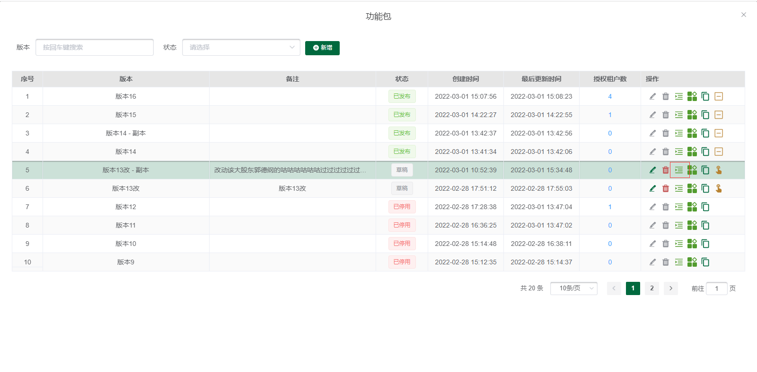
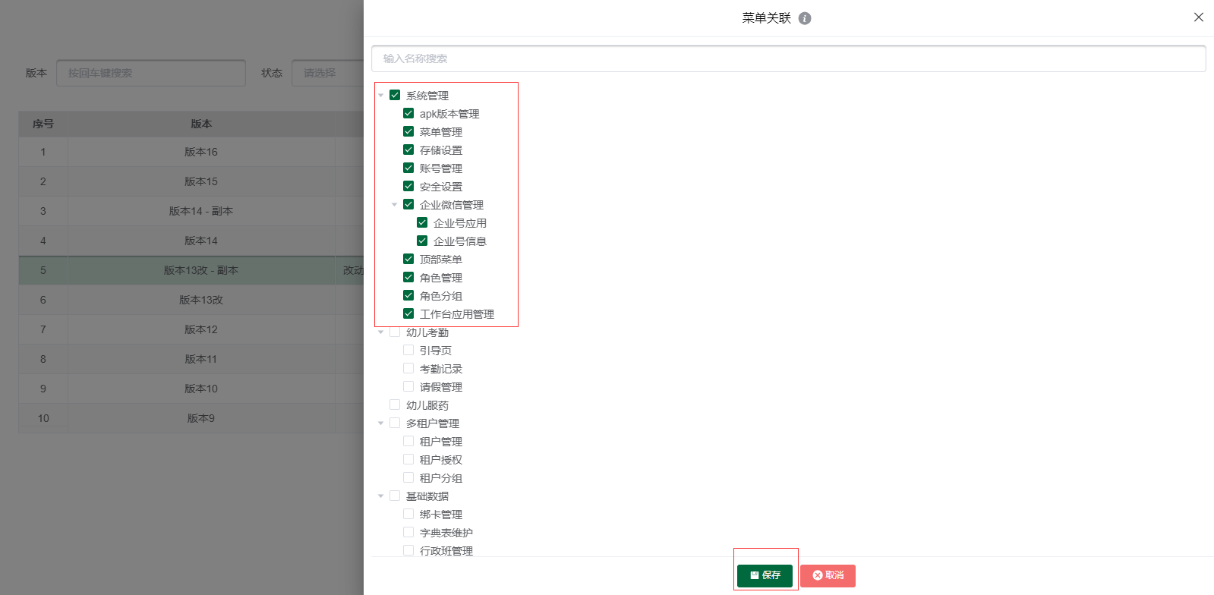

关联应用
- 点击应用图标，勾选保存应用。
- 勾选应用后，授权的租户能获取到版本关联的应用。
- 关联应用后，授权的租户能获取到版本关联的应用和与应用关联的角色。
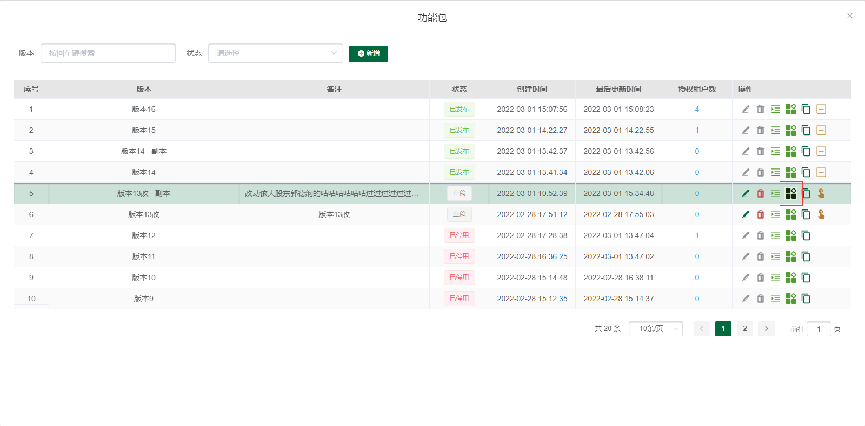
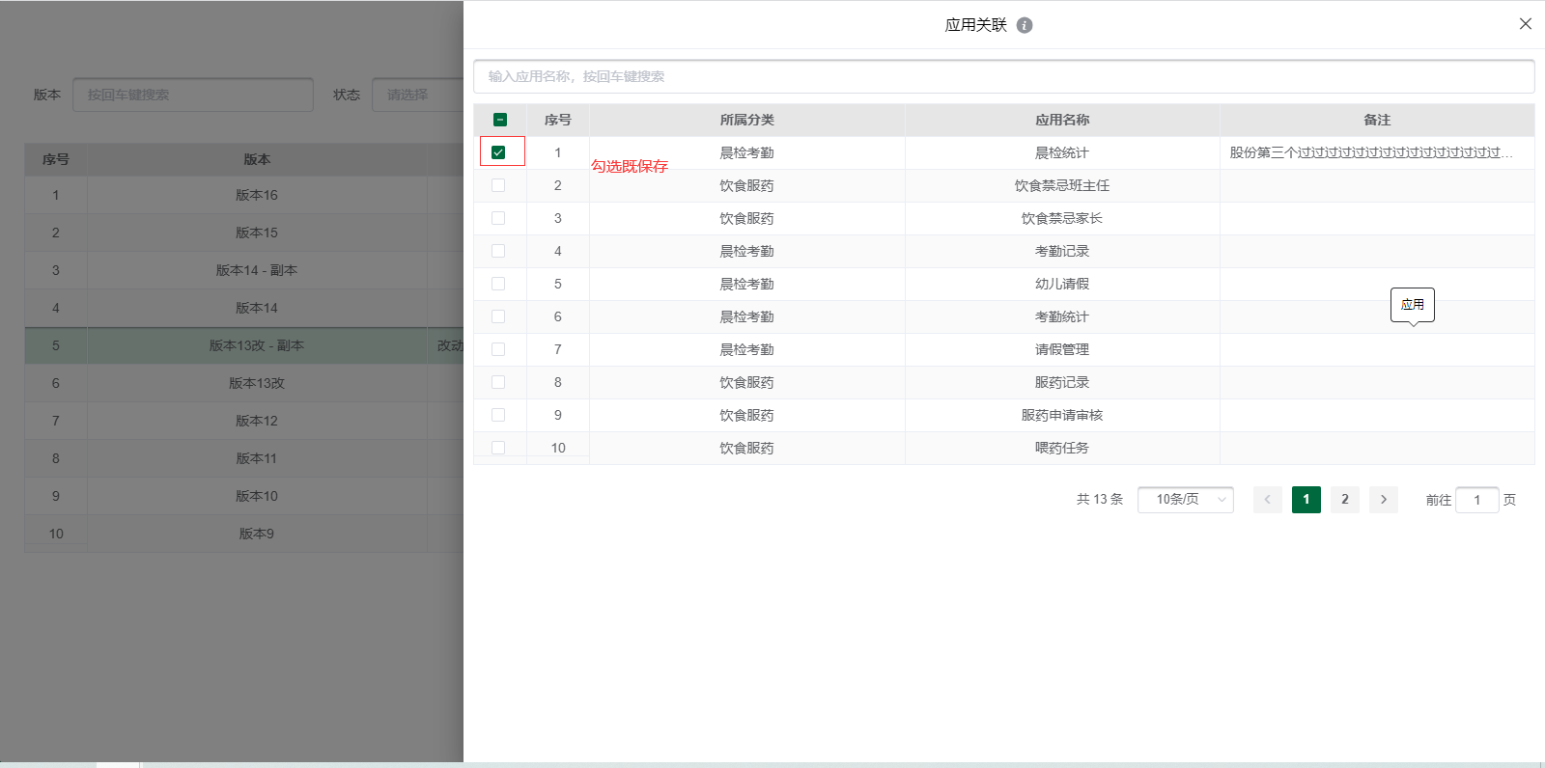

复制版本
- 选择一个版本，点击复制，可将选择的版本复制为：版本-副本。
- 复制的版本默认草稿状态。
- 复制只能复制版本关联的菜单和应用，不能复制关联的租户。
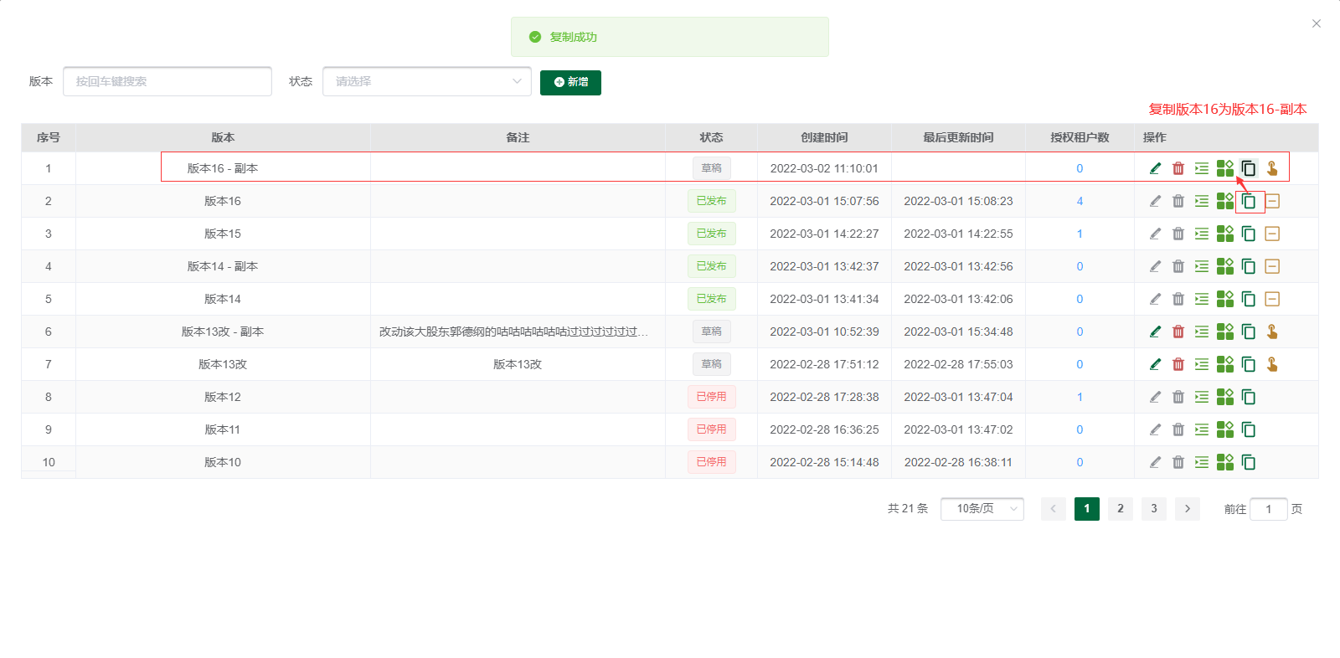

发布版本
- 点击发布按钮发布版本，状态变为已发布。
- 发布后才能授权租户，发布后不能编辑删除版本。
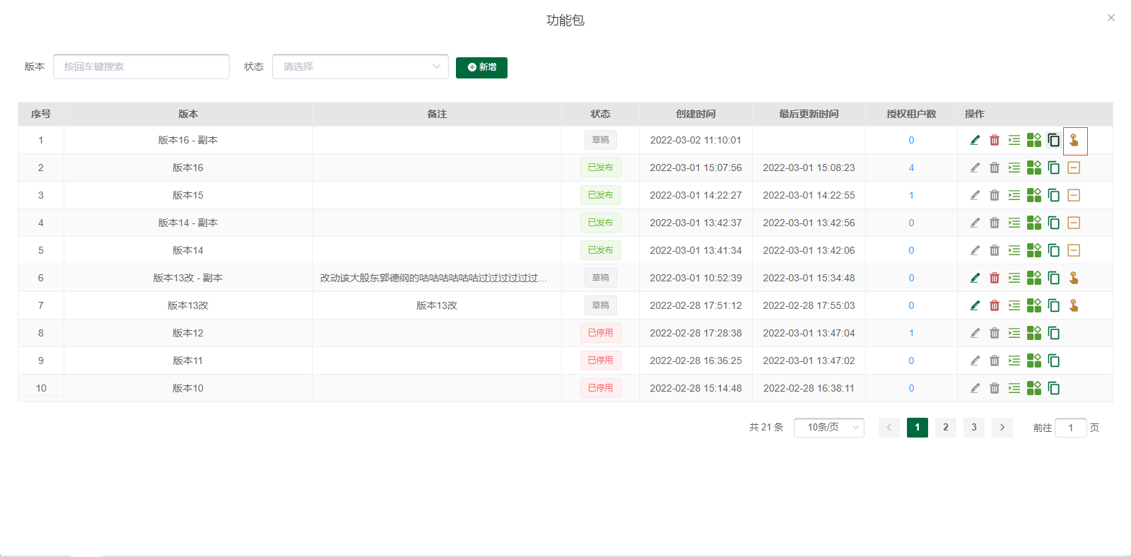

停用版本
- 点击停用按钮停用版本，状态变为已停用。
- 已停用的版本不能再次启用，授权租户不能在使用。
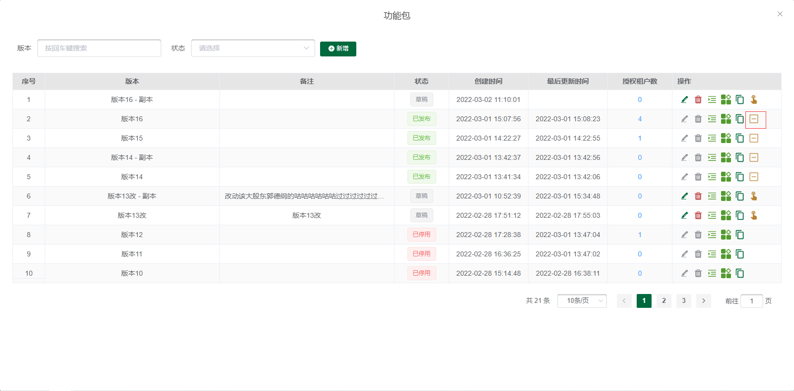
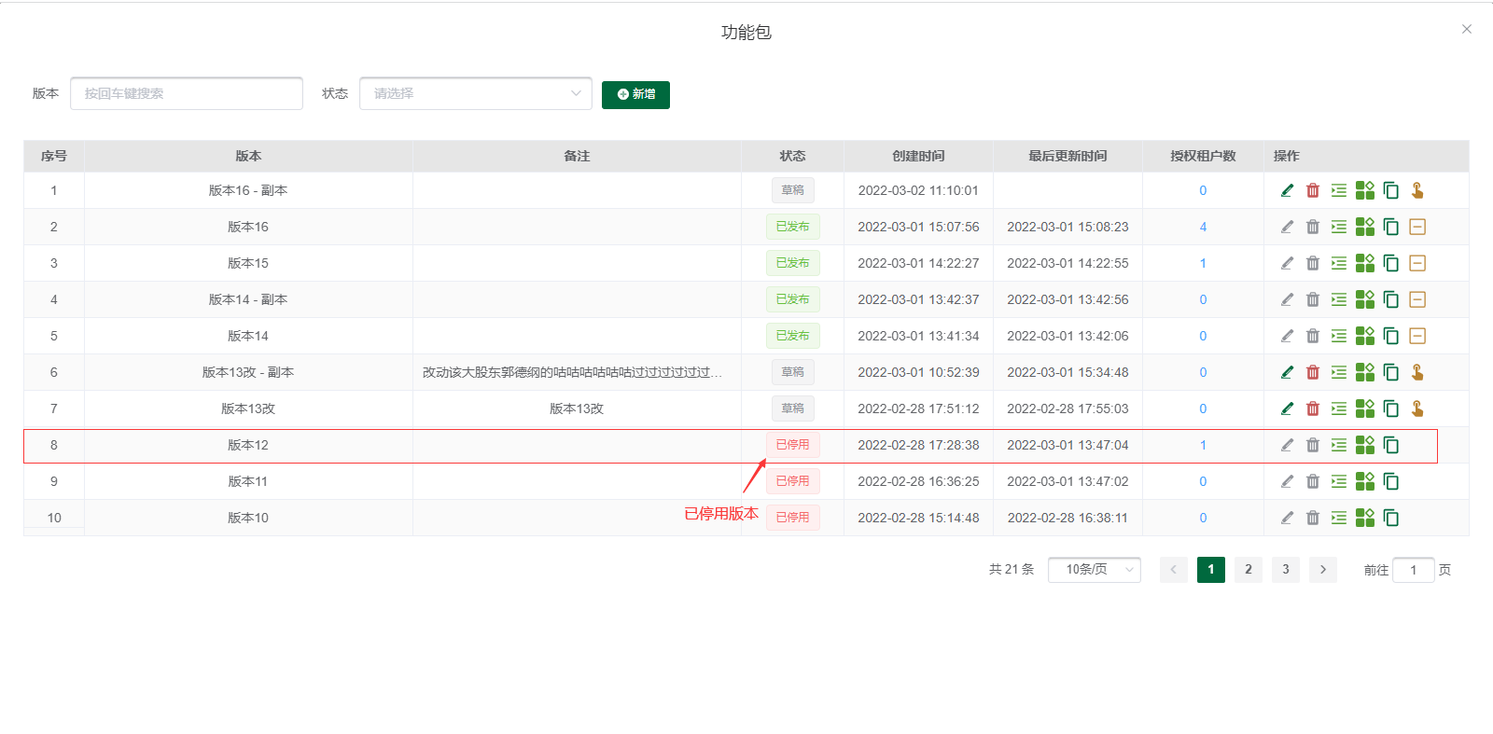

授权租户--方式1

查看已授权租户
在功能包版本页面，点击已发布版本的授权租户数，进入当前已授权页，查看已授权租户。
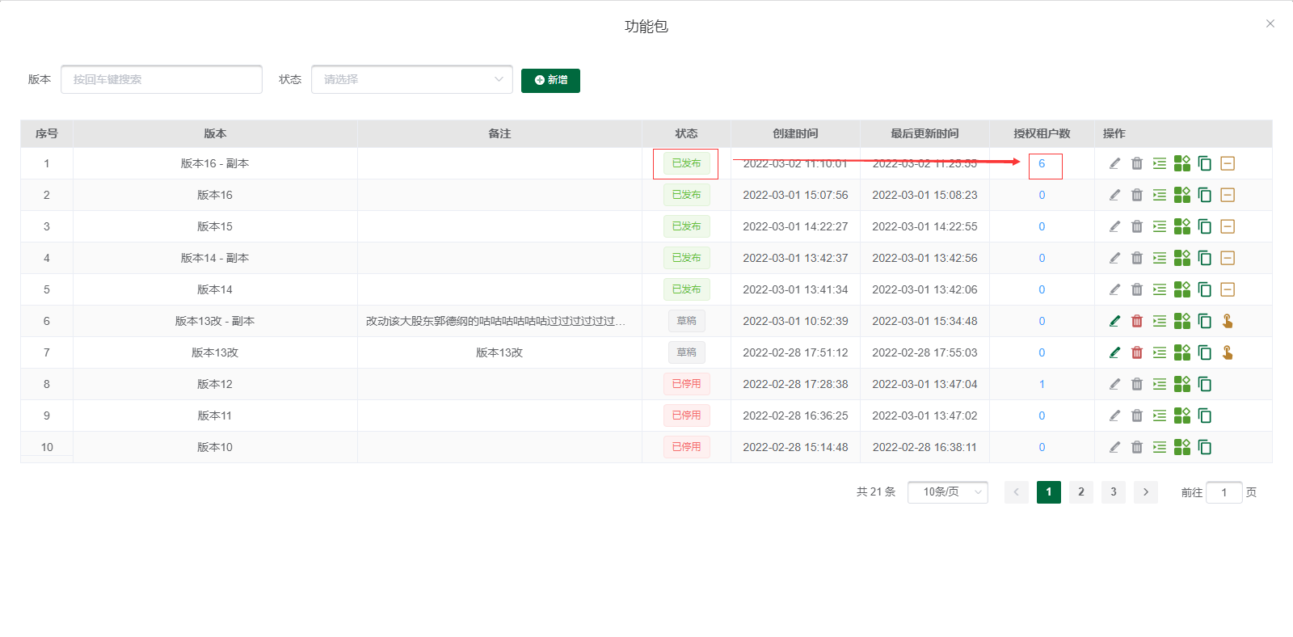
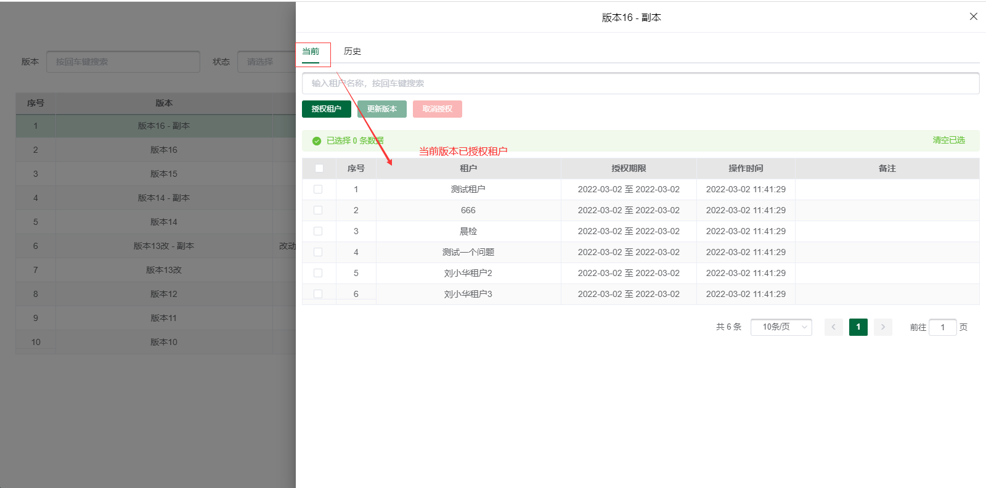

查看历史授权租户
点击历史菜单，查看历史授权和取消授权的记录。
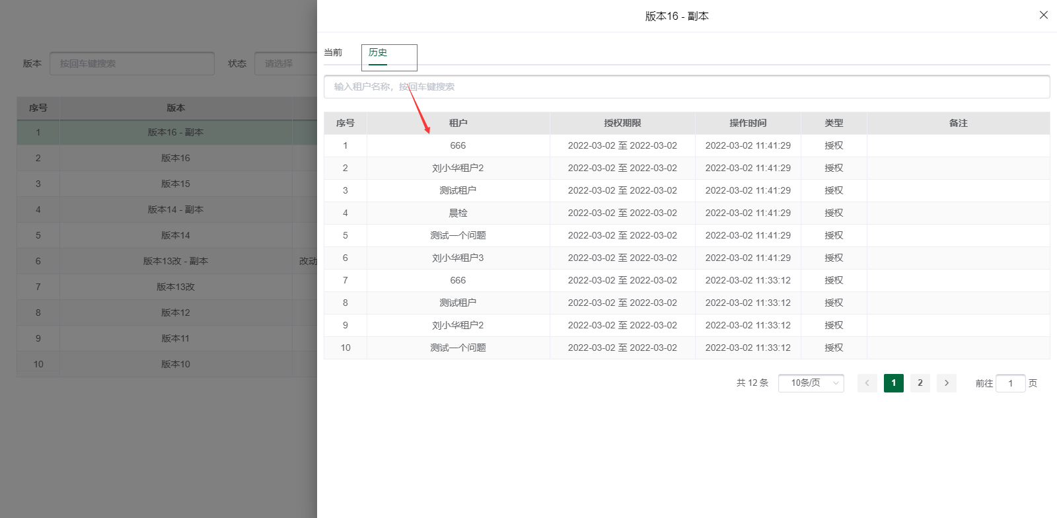

新增授权租户
- 点击授权租户按钮，选择授权日期、勾选租户点击提交。
- 授权的租户及其用户只能在授权日期时间内使用当前版本，过期后不能使用当前版本菜单和应用。
- 一个功能包中，一个租户只能授权一个版本；租户授权新版本时，之前已授权的旧版本会自动取消授权。
- 只有已发布版本才显示授权租户按钮。
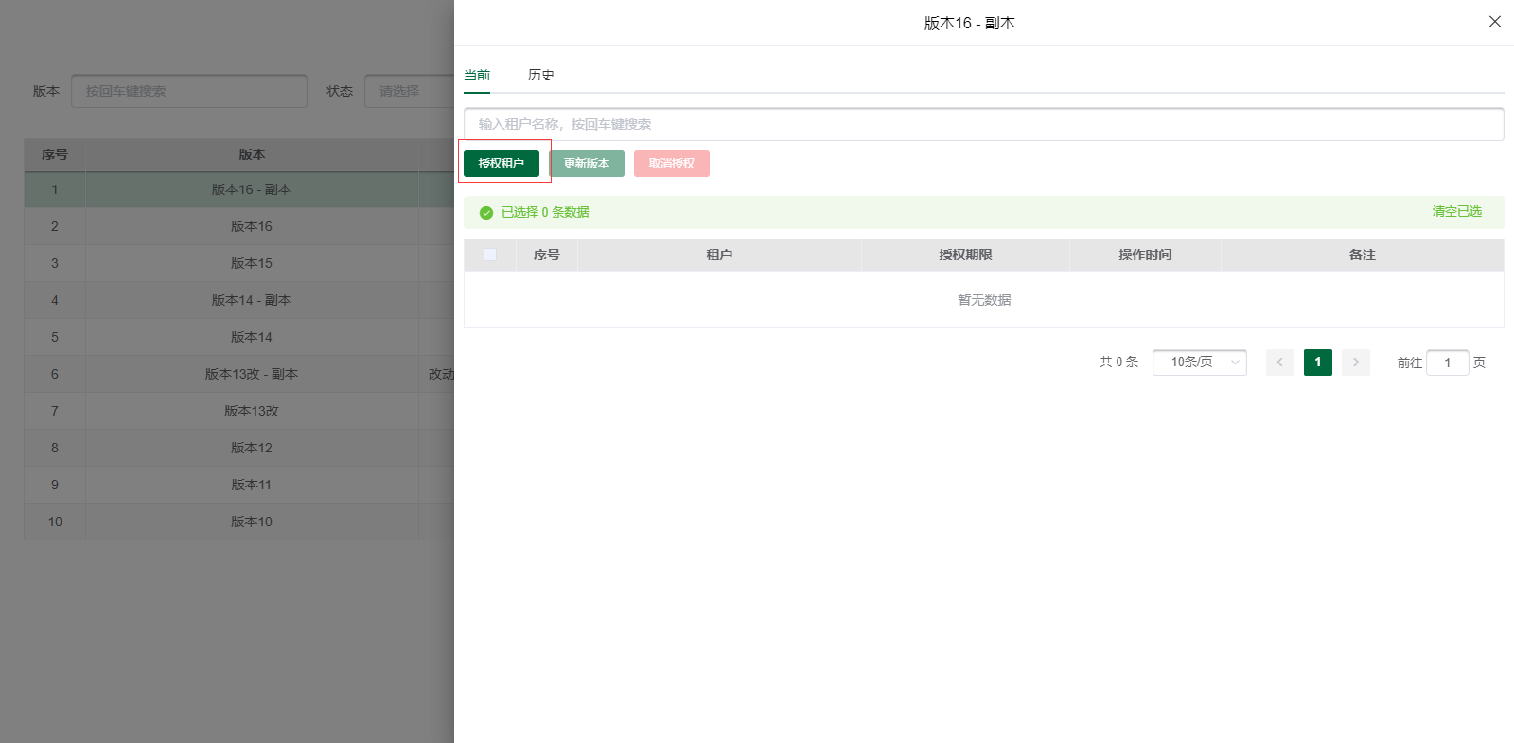
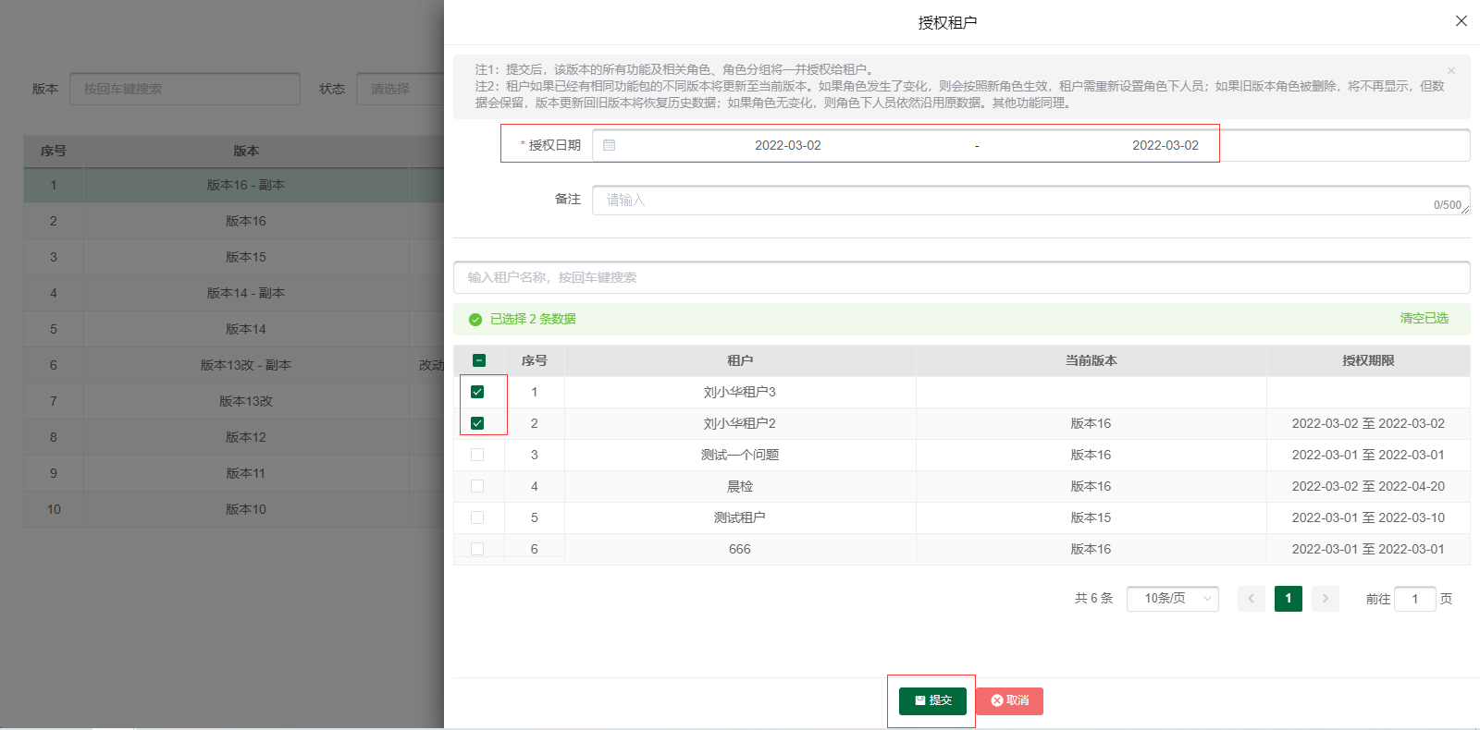

更新版本
- 勾选租户后点击更新版本，选择需要更新的版本及日期，点击提交。
- 只有已发布版本才显示更新版本按钮。
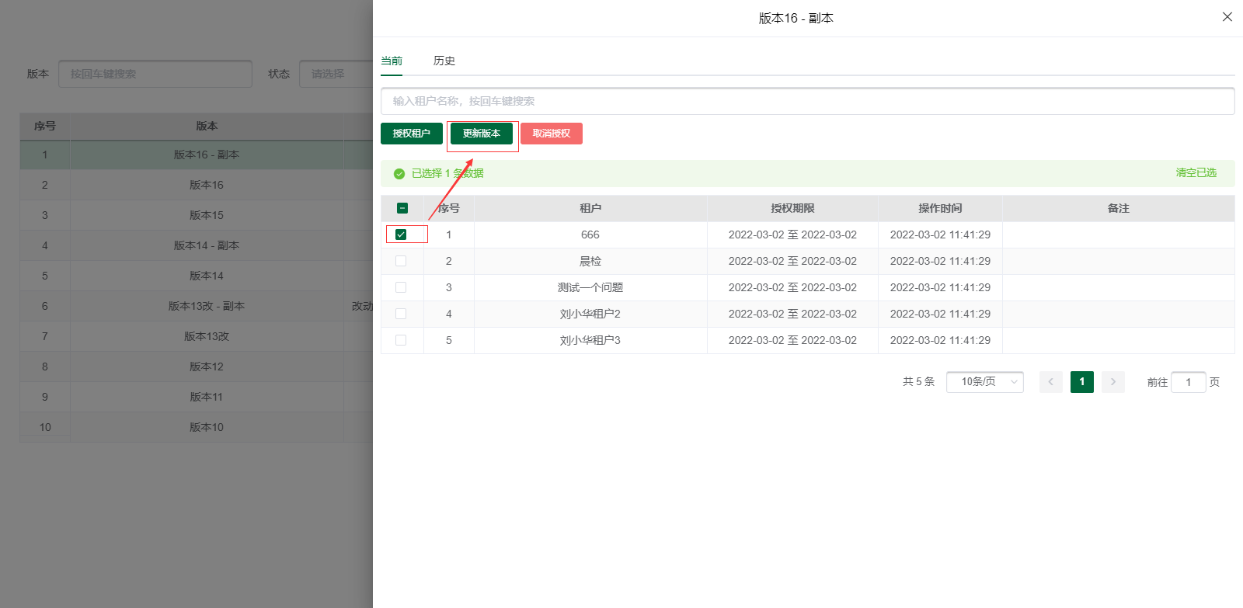
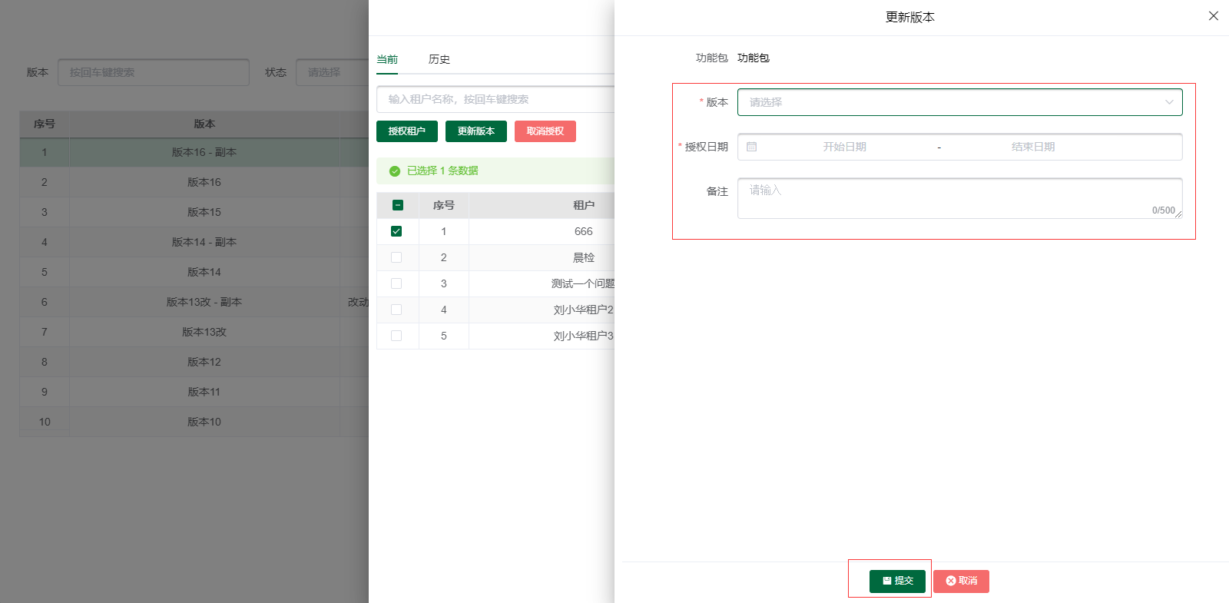

取消授权
- 勾选租户后点击取消授权，取消授权租户。
- 只有已发布版本才显示取消授权按钮。
- 取消授权后租户及用户不能使用当前版本的菜单和应用。
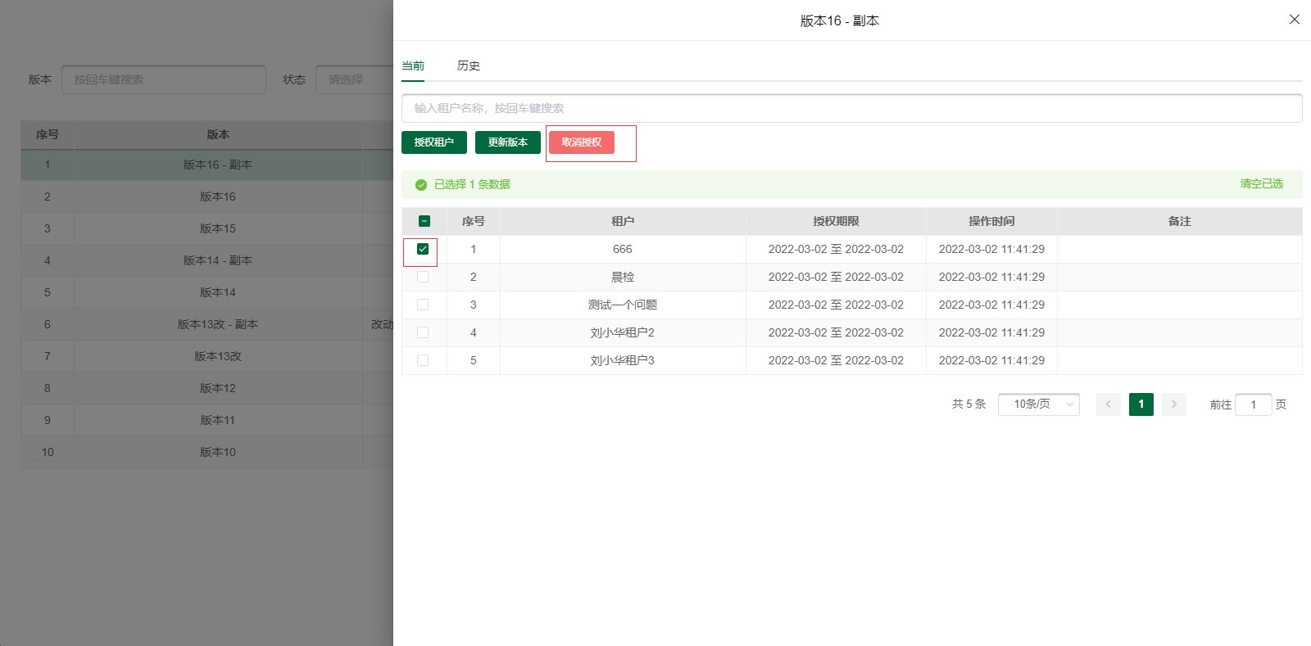

授权租户--方式2
点击租户授权菜单，进入租户授权页面。
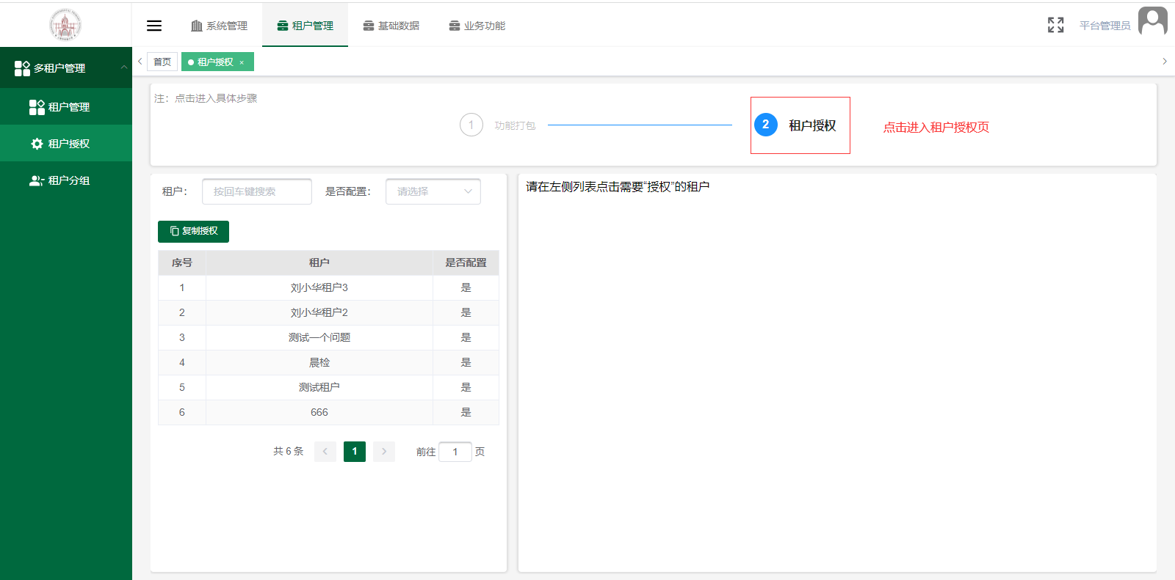

查看已授权版本
选择一个租户，点击当前查看租户已授权的功能包版本。
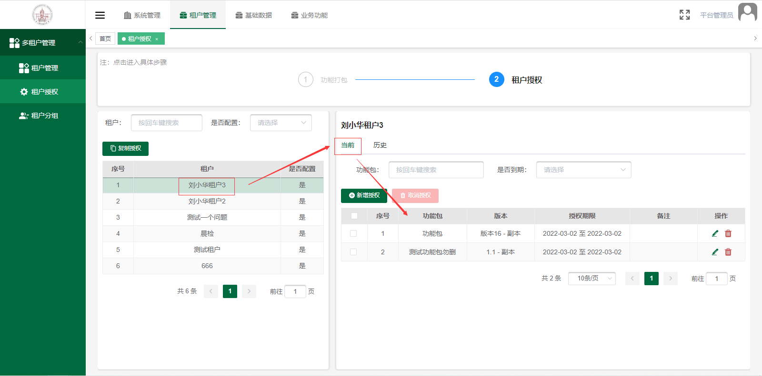

查历史授权版本
选择一个租户，点击历史查看租户历史授权/取消的功能包版本。
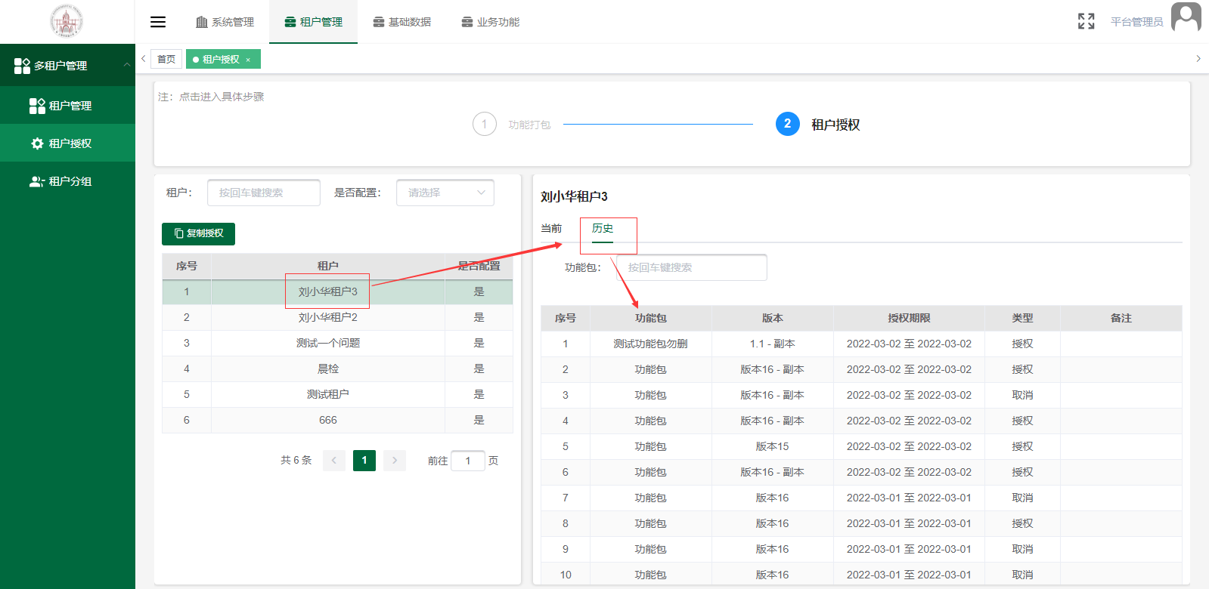

新增授权
- 选择一个租户，点击新增授权按钮，选择功能包、版本、授权日期后点击提交。
- 可以同时授权多个功能包的版本，一个功能包中一个租户只能授权一个版本。
- 授权的租户及其用户只能在授权日期时间内使用当前版本，过期后不能使用当前版本菜单和应用。
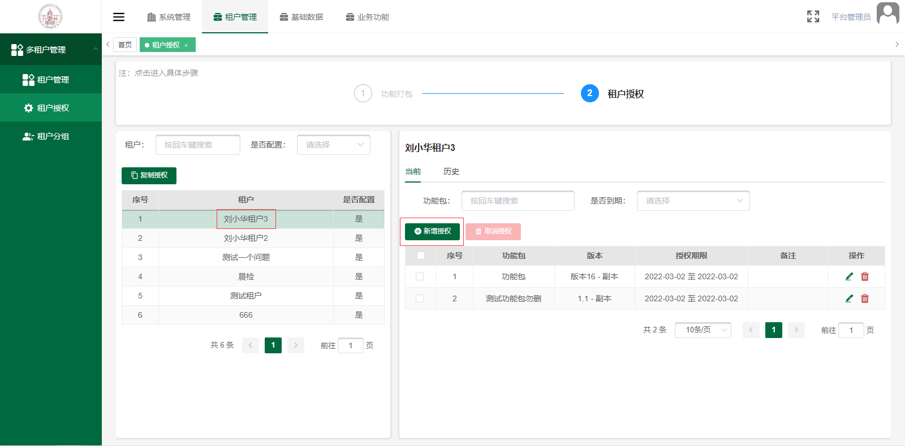
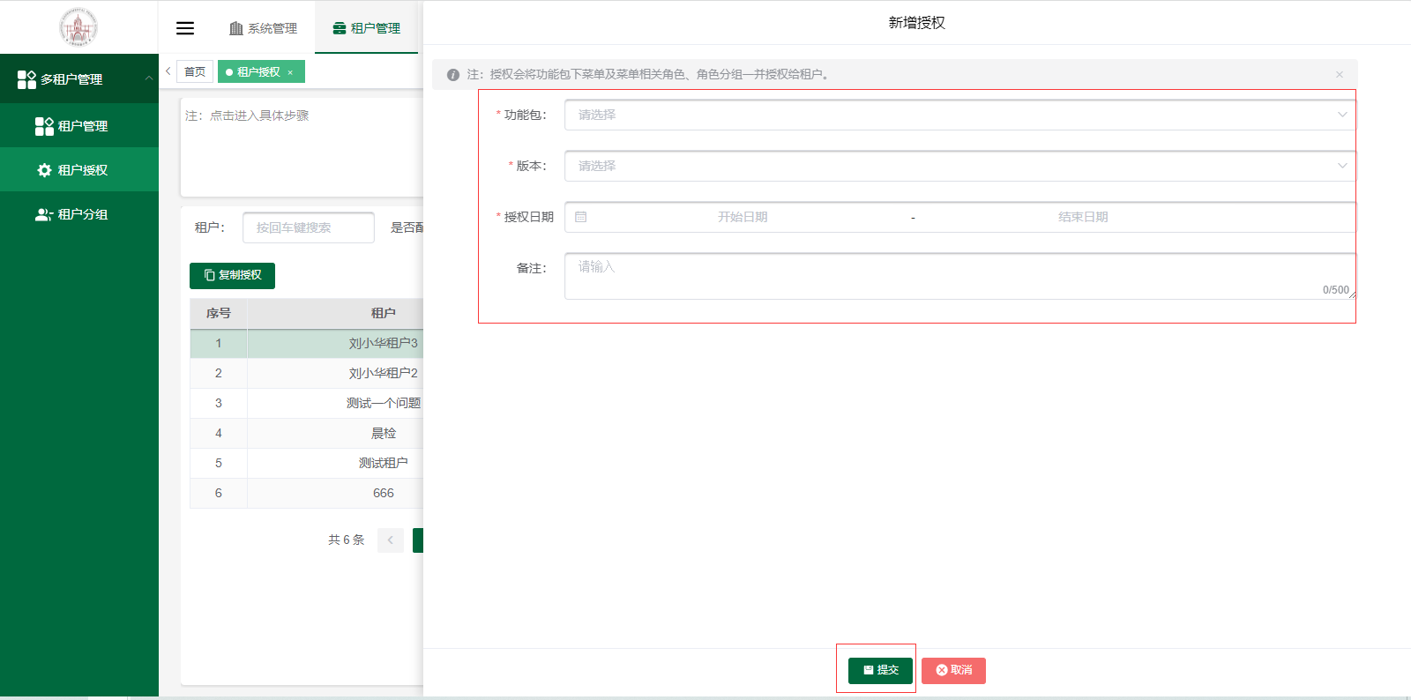

更新版本
- 选择一个已授权租户，点击更新版本图标，修改选择的版本，点击提交。
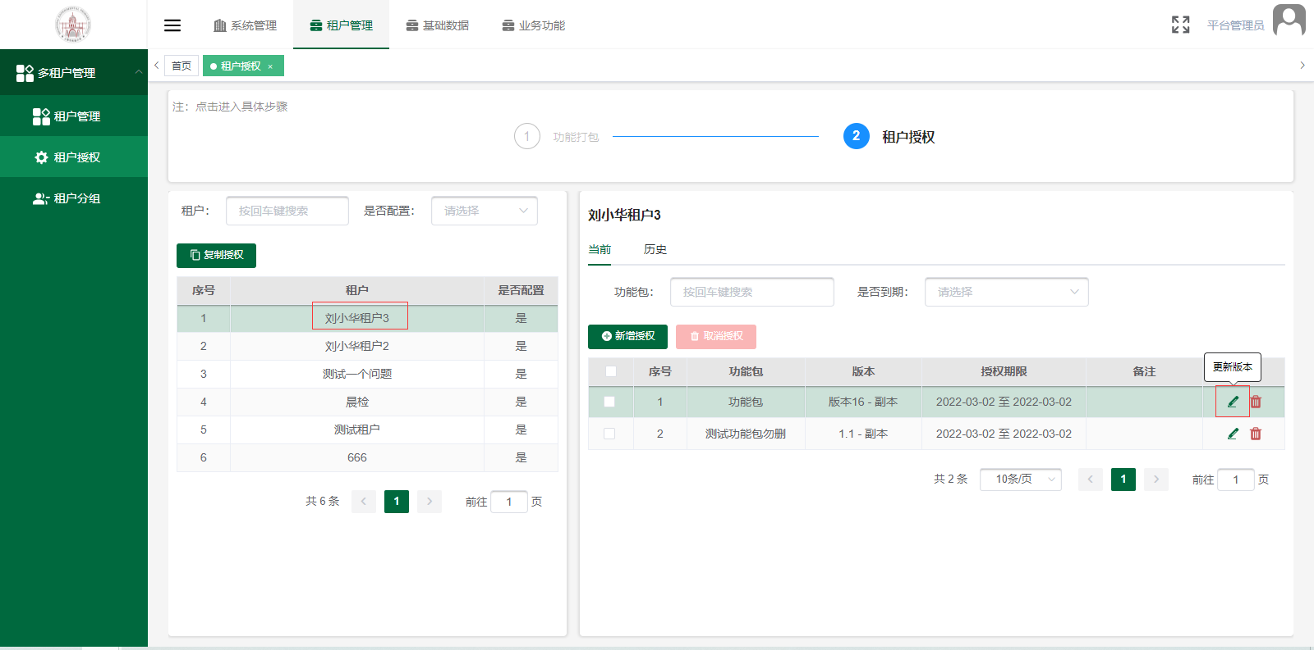
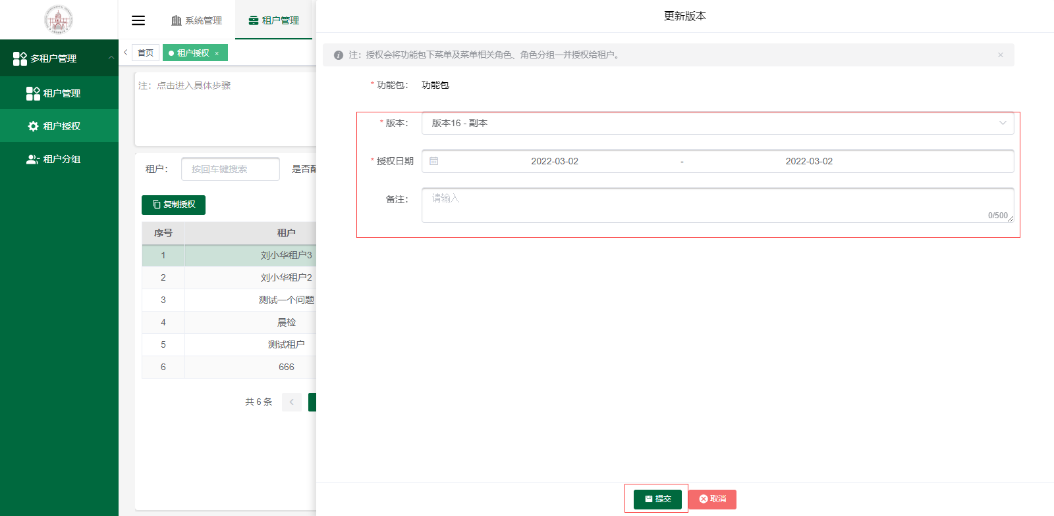

取消授权
- 选择一个已授权租户，勾选租户后点击取消授权或直接点击删除按钮，取消授权租户。
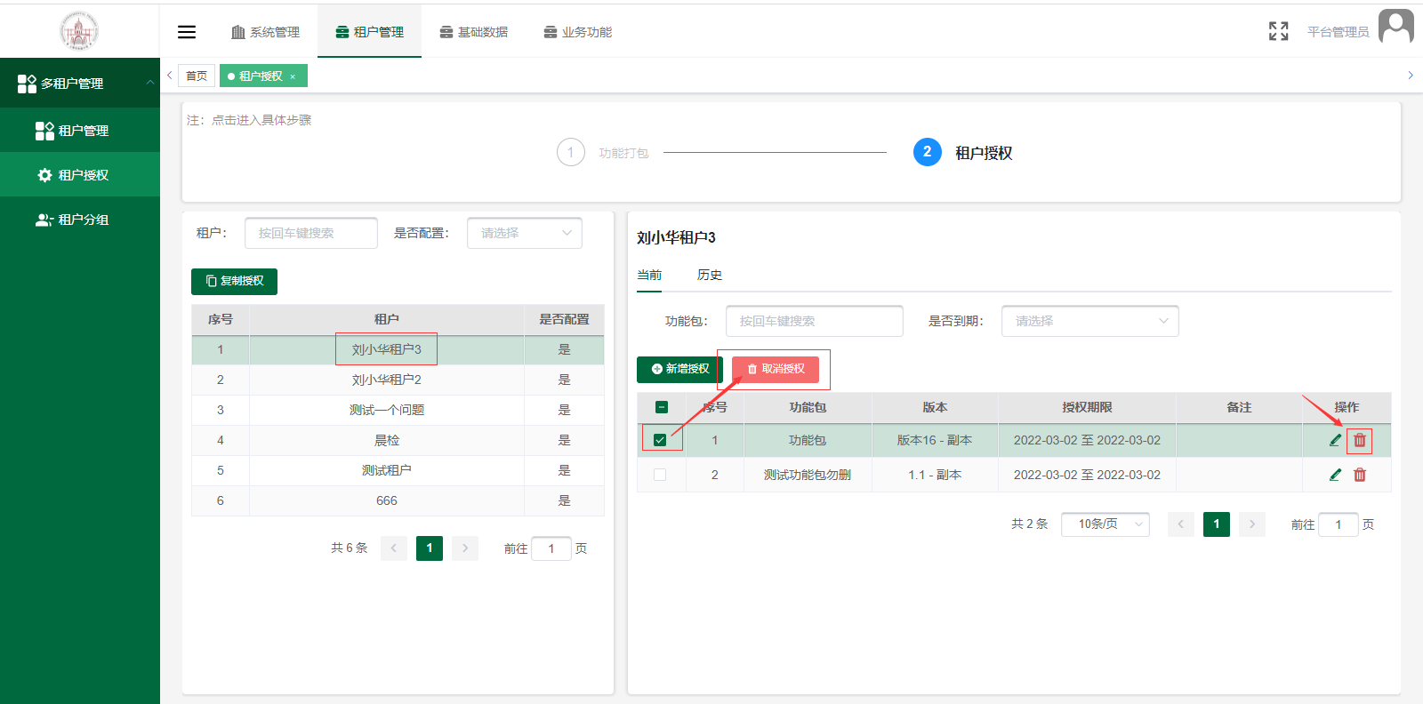

复制授权
- 点击复制授权按钮，在左侧选择一个租户点击复制按钮，在右侧勾选租户，点击提交，将左侧的租户已授权的功能包版本复制给右侧的租户。
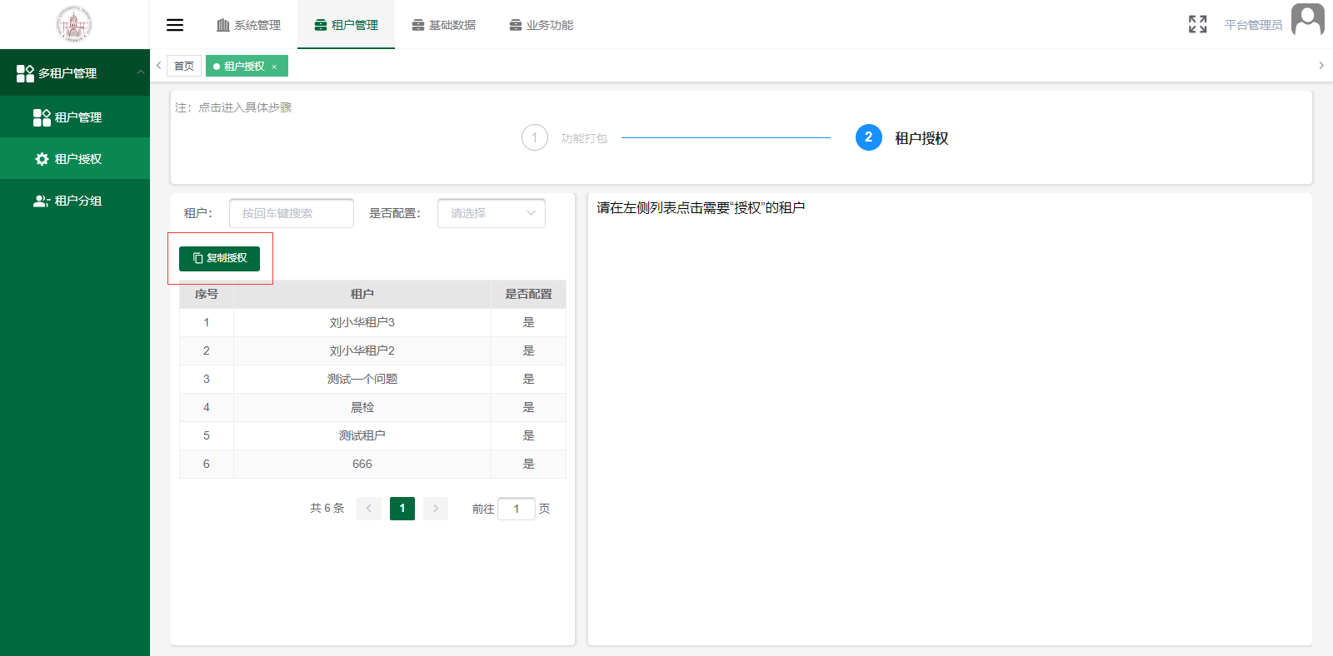
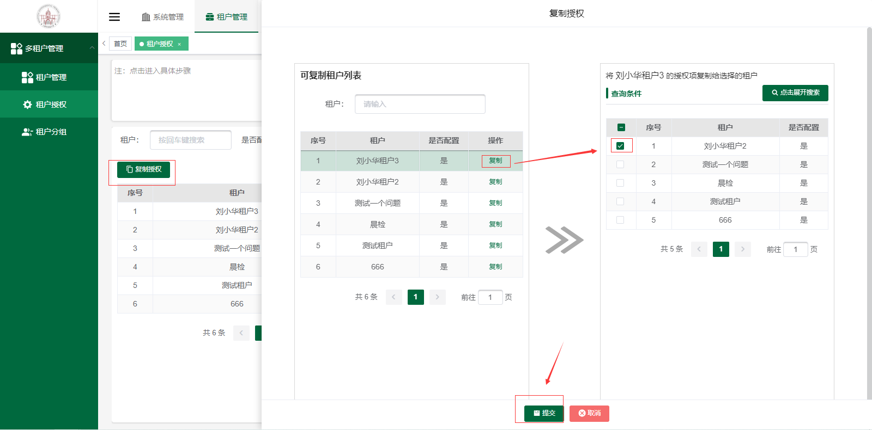

租户分组
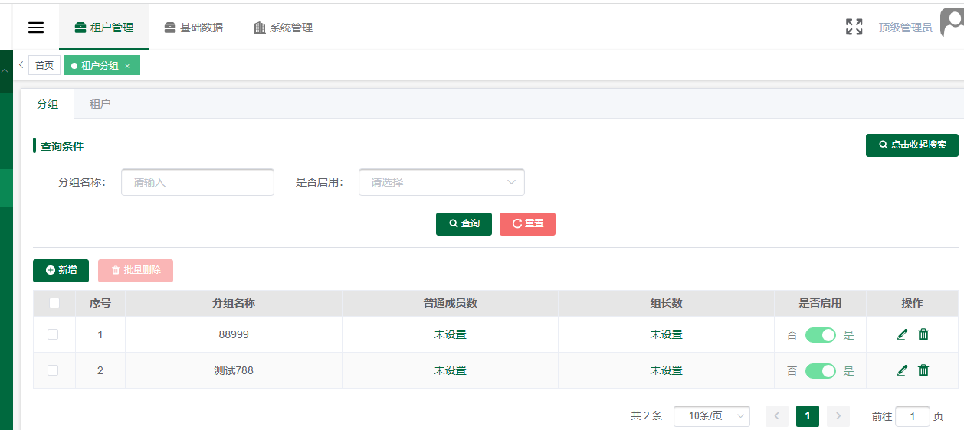
- 该页面分：分组、租户两个标签页面。分组是通过分组角度维护分组的组长和成员；租户是从租户角度设置租户担任成员或组长的分组
- 分组页面展示：查询、新增、删除、批量删除、普通成员/组长设置、编辑功能操作；

分组-查询
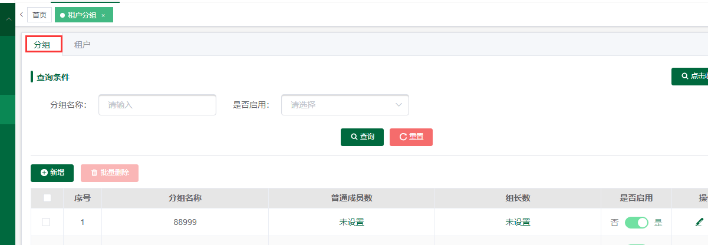
- 分组名称：输入框默认显示：请输入，支持模糊查询。
- 是否启用：下拉框显示：启用/停用；
- 点击查询，列表显示查询的数据，点击重置，重置当前查询的数据；

分组-新增
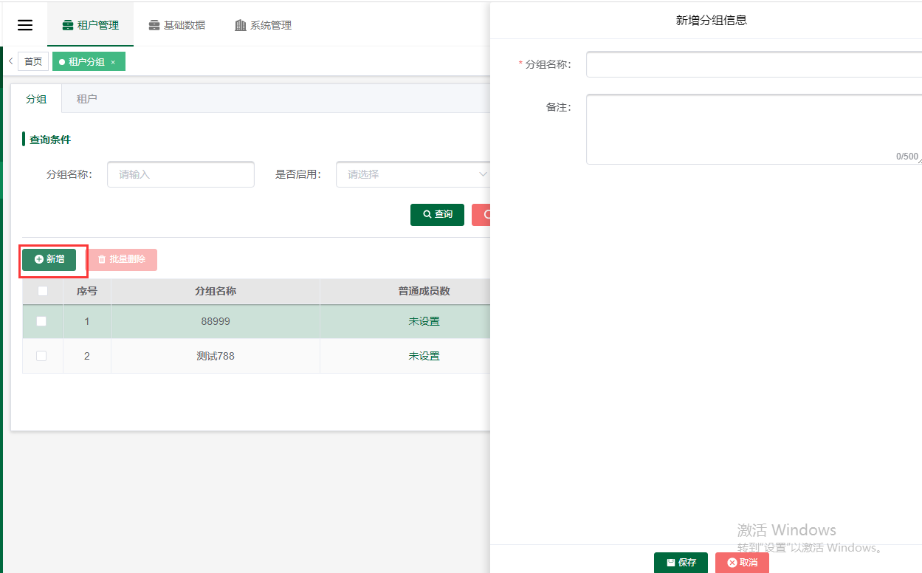
- 点击新增：弹出新增分组信息页面，必填项校验。
- 点击保存，保存当前数据，返回列表页面，点击取消，取消当前操作返回列表页面；
- 启用/停用：列表普通成员数、级长数，都设置的情况下，是否启用才可操作：否/是；

分组-删除
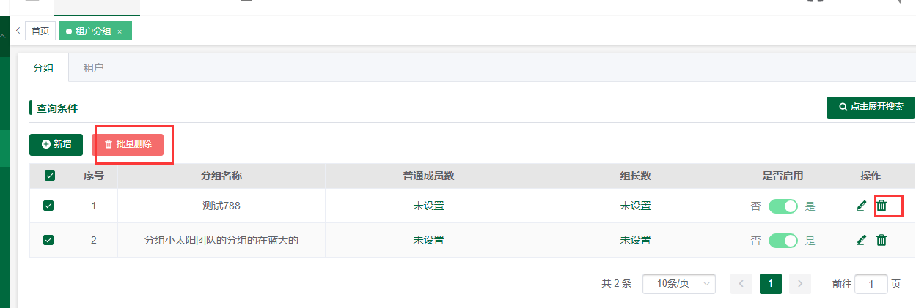
- 批量删除：选中删除的租户 ，点击批量删除按钮，删除选中的数据；
- 删除：点击列表中的删除，删除当前选中的数据；

分组-编辑
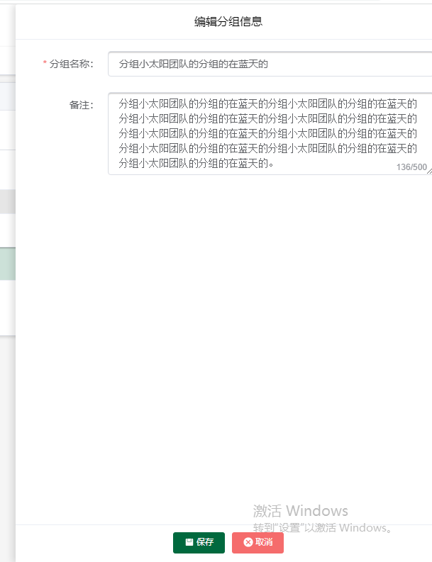
- 编辑：点击列表编辑图标，弹出编辑分组信息页面，
- 分组名称：可编辑；备注：非必填，限制500文字；
- 点击保存按钮，保存当前操作返回列表页面；点击取消，取消当前操作返回列表页面；

分组-普通成员设置
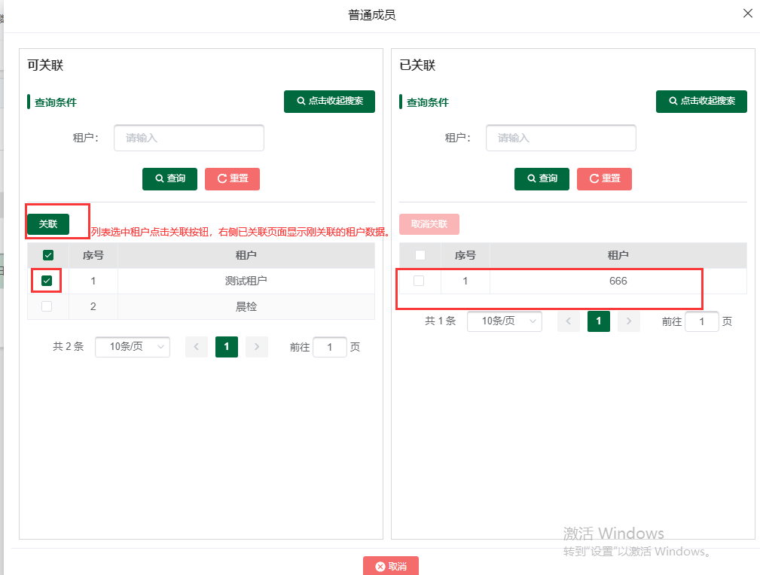
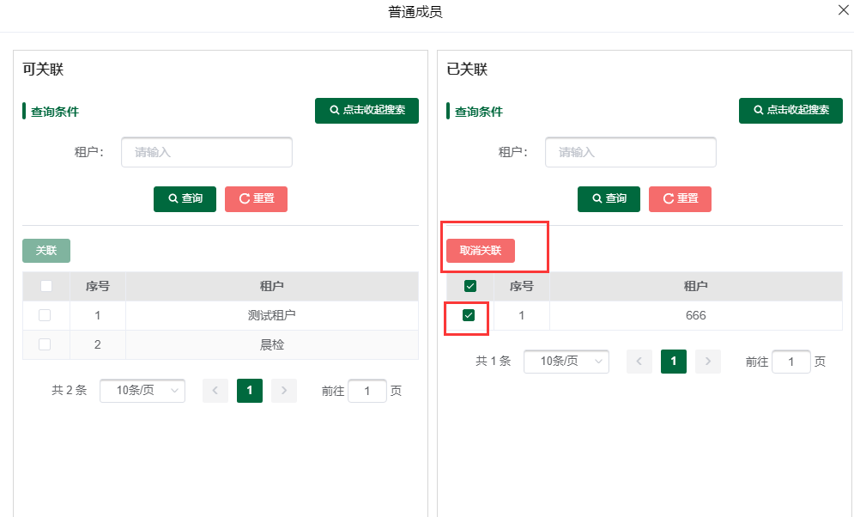
- 点击列表普通成员数-未设置按钮弹出：普通成员设置页面；
- 左侧显示可以关联的租户；
- 关联：勾选租户后点击“关联”，租户被关联至该分组普通成员，不再显示在可关联下，显示在已关联下；
- 查询：租户支持模糊查询；
- 取消关联：勾选租户点击取消关联按钮，列表数据取消关联，该租户又显示在未关联列表；
- 组长数设置的功能同以上普通成员设置功能一样；

租户-查询
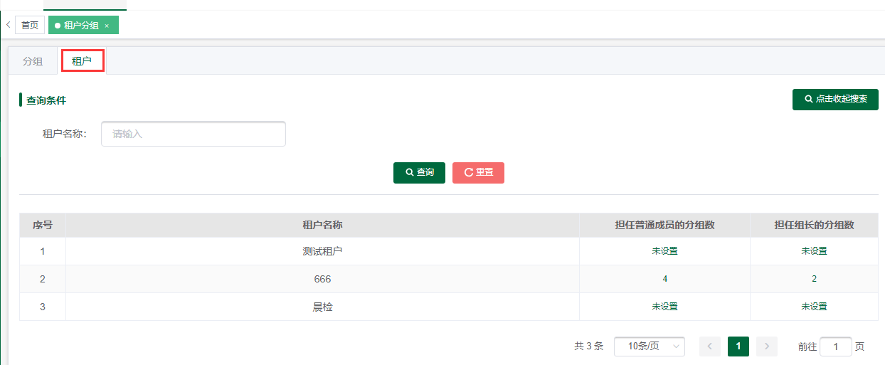
- 租户名称：输入框默认显示：请输入，支持模糊查询。
- 点击查询，列表显示查询的数据，点击重置，重置当前查询的数据；

租户-担任普通成员的分组数
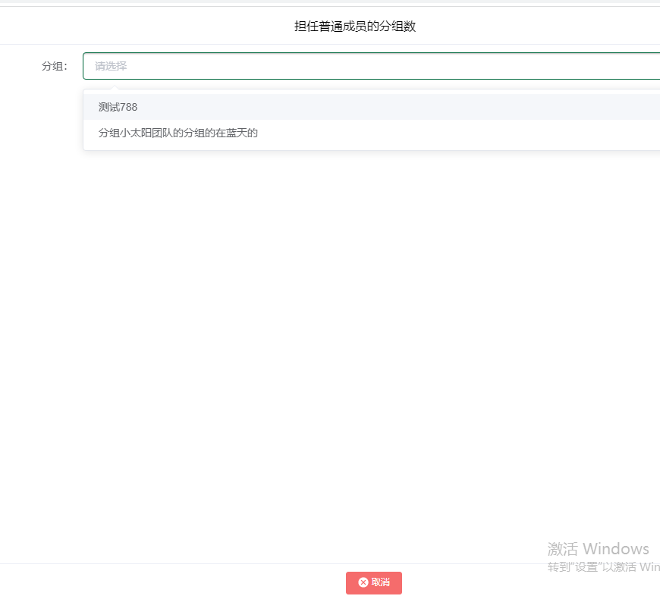
- 点击列表：担任普通成员的分组数-未设置，弹出：担任普通成员的分组数页面；
- 分组：点击分组展示：所有启用的分组的数据，点击分组，提示：关联成功；再次点击，提示：取消关联成功；

